Omar Teixeira González,

UO281847

*HTML y CSS*

*Informe*

***Software y estándares para la Web***

# Índice.

1 Descripción. 4

1.1 Número y descripción del contenido de cada uno de los documentos HTML5 que componen el sitio web. 4

1.1.1 index.html: 4

1.1.2 caracteristicas.html: 4

1.1.3 versiones.html: 4

1.1.4 ventajasydesventajas.html: 4

1.1.5 comparaciones.html: 4

1.1.6 aprendizaje.html: 4

1.1.7 formulario.html: 4

1.1.8 referencias.html: 4

1.2 Enumeración de hojas de estilo que se utilizan para dotar de estilo al sitio web, especificando que hoja/s de estilo se aplican a cada documento HTML. 5

1.3 Boceto del aspecto general del sitio web. 5

1.4 Estructura semántica adoptada en los documentos que componen el sitio web. 6

1.5 Esquema de posicionamiento adoptado de forma general para el sitio web. 6

2 Comprobación de la validación de documentos HTML y hojas de estilo CSS. 8

2.1 Capturas de pantalla con el resultado de la herramienta de validación de HTML para cada documento del sitio web. 8

2.1.1 index.html: 8

2.1.2 caracteristicas.html: 9

2.1.3 versiones.html: 10

2.1.4 ventajasydesventajas.html: 11

2.1.5 comparaciones.html: 12

2.1.6 aprendizaje.html: 13

2.1.7 formulario.html: 14

2.1.8 referencias.html: 15

2.2 Capturas de pantalla con el resultado de la herramienta de validación de CSS para cada hoja de estilo del sitio web. 16

2.2.1 estilo.css: 16

2.2.2 layout.css: 17

2.2.3 tabla.css: 18

2.2.4 formulario.css: 19

3 Comprobación de la adaptabilidad. 20

3.1 Capturas de pantalla con el resultado de la herramienta de verificación de la adaptabilidad para cada documento del sitio web. 20

3.1.1 index.html: 20

3.1.2 caracteristicas.html: 21

3.1.3 versiones.html: 21

3.1.4 ventajasydesventajas.html: 22

3.1.5 comparaciones.html: 22

3.1.6 aprendizaje.html: 23

3.1.7 formulario.html: 23

3.1.8 referencias.html: 24

3.2 Capturas de pantalla con la herramienta Screenfly de la visualización de cada documento del sitio web en al menos un móvil y una Tablet. 25

3.2.1 index.html: 25

3.2.2 caracteristicas.html: 26

3.2.3 versiones.html: 27

3.2.4 ventajasydesventajas.html: 28

3.2.5 comparaciones.html: 29

3.2.6 aprendizaje.html: 30

3.2.7 formulario.html: 31

3.2.8 referencias.html: 32

4 Comprobación de la accesibilidad. 33

4.1 Capturas de pantalla con el resultado de las 2 herramientas de verificación de la accesibilidad nivel AAA para cada documento HTML5. 33

4.1.1 index.html: 33

4.1.2 características.html: 34

4.1.3 versiones.html: 35

4.1.4 ventajasydesventajas.html: 36

4.1.5 comparaciones.html: 37

4.1.6 aprendizaje.html: 40

4.1.7 formulario.html: 41

4.1.8 referencias.html: 43

# Descripción.

## Número y descripción del contenido de cada uno de los documentos HTML5 que componen el sitio web.

### index.html:

El documento contiene información general del tema de la página (definición, ejemplos y un poco de su historia) y las ideas principales del diseño del framework.

### caracteristicas.html:

El documento contiene las utilidades con las que cuenta el framework y los conceptos clave de éste.

### versiones.html:

El documento contiene el historial de versiones de Ember, se ha planteado desde un punto de vista general, pasando por su pasado, presente y futuro, en lugar de mencionar una a una las más de 460 versiones de éste.

### ventajasydesventajas.html:

El documento contiene las ventajas y desventajas de Ember, donde se ha dividido entre estas 2 y por último una respuesta a la pregunta de si, basándose en estas ventajas y desventajas, es el framework recomendable.

### comparaciones.html:

El documento contiene la tabla de comparación de los distintos framework, y una conclusión acerca de las comparaciones mencionadas anteriormente.

### aprendizaje.html:

El documento contiene una guía de aprendizaje sobre Ember, pasando por opciones como la propia página web, cursos, que se diferencian entre gratis y de pago, y otros medios posibles. Además, también se encuentra presente un enlace al documento del formulario.

### formulario.html:

El documento contiene el formulario de inscripción, formado por 3 partes:

* Datos personales, donde se introducen datos como el nombre, apellidos, dni, correo, fecha de nacimiento, número de teléfono y género.
* Domicilio, donde se introducen datos como la dirección, provincia, población y código postal.
* Experiencia previa, donde se introducen datos como si se tiene experiencia previa, si se ha seleccionado que sí, se debe rellenar dicha formación y por último, las observaciones que se quieran realizar.

### referencias.html:

El documento contiene dos distintos apartados, uno relacionado con el podcast “*The EmberMap*” que tienen los desarrolladores del framework, y otro relacionado con la comunidad de Discord de Ember.

## Enumeración de hojas de estilo que se utilizan para dotar de estilo al sitio web, especificando que hoja/s de estilo se aplican a cada documento HTML.

Las hojas de estilo empleadas para el desarrollo del sitio web son 4, en concreto:

* *estilo.css*
* *formulario.css*
* *layout.css*
* *tabla.css*

De estos 4 documentos CSS, 2 de ellos (*estilo.css* y *layout.css*) se aplican a todos los documentos HTML, ya que, mediante ellos se realiza el formato de colores, fuentes, etc… Y la distribución de la web.

Los otros 2 son específicos para 2 documentos en concreto, como su propio nombre indica, *formulario.css*, se aplica al documento HTML que contiene el formulario (*formulario.html*), y por otro lado, *tabla.css*, se aplica al documento HTML que contiene la tabla de comparación entre frameworks (*comparaciones.html*).

## Boceto del aspecto general del sitio web.

Panel de navegación

Título

Imagen de cabecera

Títulos de artículos (diferentes títulos de artículos presentes por el documento)

Títulos de secciones (diferentes títulos de artículos presentes por el documento)

Contenido del documento… (Texto del documento, que se intercala con diferentes artículos y secciones además de con imágenes).

Imágenes

Bibliografía

Enlaces a otras web

## Estructura semántica adoptada en los documentos que componen el sitio web.

La estructura semántica adoptada en los documentos es la misma en líneas generales, ya que, principalmente, se dividen en los mismos elementos, teniendo el esquema general idéntico.

De esta forma:

* El header, el cual a su vez se divide siempre en 3 partes:
  + El título del documento (h1) en cuestión.
  + La imagen de cabecera, distinta en cada documento, pero con medidas similares.
  + El panel de navegación, idéntico en todos los documentos, ya que está formado siempre por: “*Inicio*”, “*Características*”, “*Versiones*”, “*Ventajas y desventajas*”, “*Comparaciones*”, “*Aprendizaje*”, “*Formulario*” y “*Otras referencias*”.
* El main, el cual corresponde al contenido principal de la página, no tiene una estructura idéntica entre todos, pero sí que se respetan una serie de reglas, como organización de títulos de artículos (h2) y títulos de secciones (h3), es decir, en algunos documentos se tienen 2 artículos, uno de ellos con 3 secciones, y en otros se tienen 2 articulos con ninguna sección, o 1 artículo con 3 secciones, entre otros.
* El footer, el cual contiene un título (h2) y un párrafo, con estructura similar al panel de navegación, empleado para mostrar los diferentes enlaces que han sido utilizados como fuente de información.

## Esquema de posicionamiento adoptado de forma general para el sitio web.

Para realizar el sitio web, se han utilizado varios layouts de cara a obtener la estructura deseada, todos estos se encuentran en el documento *layout.css*.

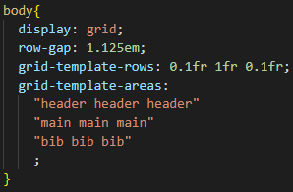El layout más global es un grid layout, estructurado de la siguiente forma:

* Header, en la parte superior de cada página.
* Main, en el centro de cada página.
* Footer, en la parte inferior de cada página.

El layout se define tal y como se ve en la imagen de la derecha.

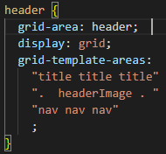Sin embargo, también hay un layout en el header, otro grid layout, que se estructura de la siguiente forma:

* Titulo (h1), en la parte superior del header.
* Imagen de cabecera (img), en el centro del header.
* Panel de navegación (nav), en la parte inferior del header.

El layout se define tal y como se ve en la imagen de la derecha.

Además, existen 2 layouts más, que se utilizan de forma idéntica y se declaran también de forma idéntica.

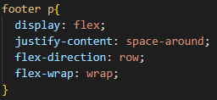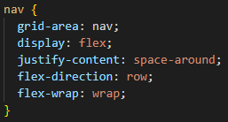Estos layouts son flex layouts, utilizados en el nav y en el párrafo del footer, de cara a organizar horizontalmente los enlaces, tanto del nav como del párrafo, ambos se definen como se ven abajo.

# Comprobación de la validación de documentos HTML y hojas de estilo CSS.

## Capturas de pantalla con el resultado de la herramienta de validación de HTML para cada documento del sitio web.

### index.html:

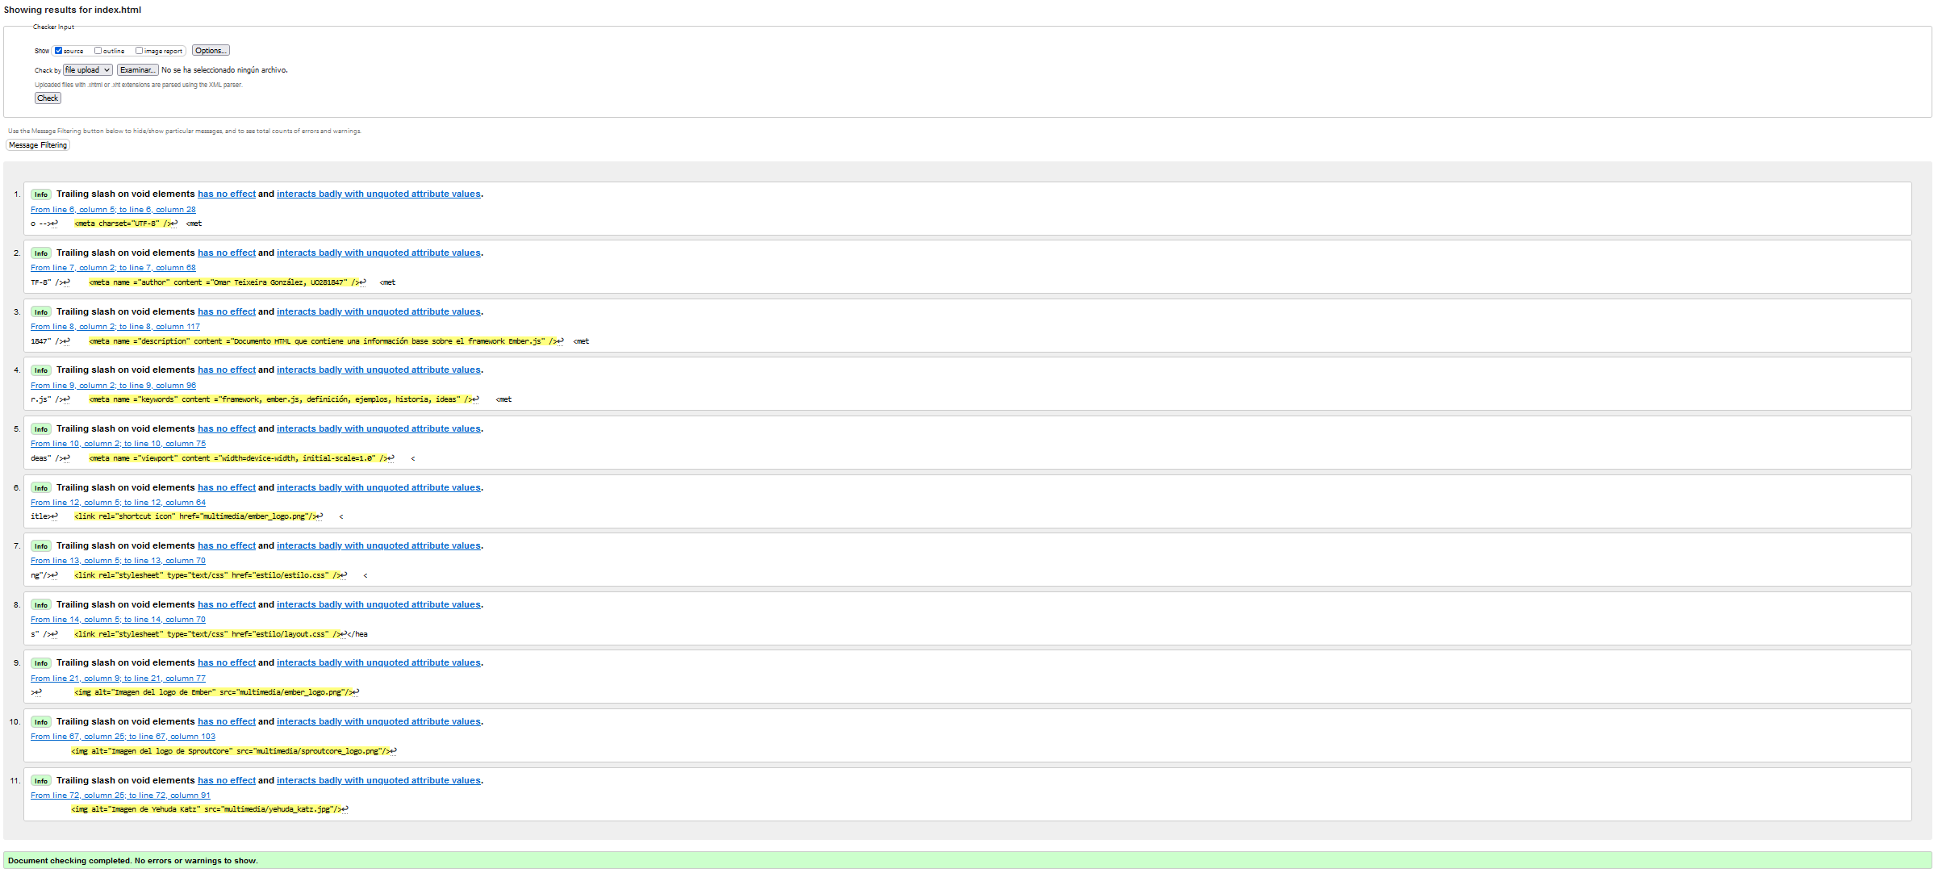

### caracteristicas.html:

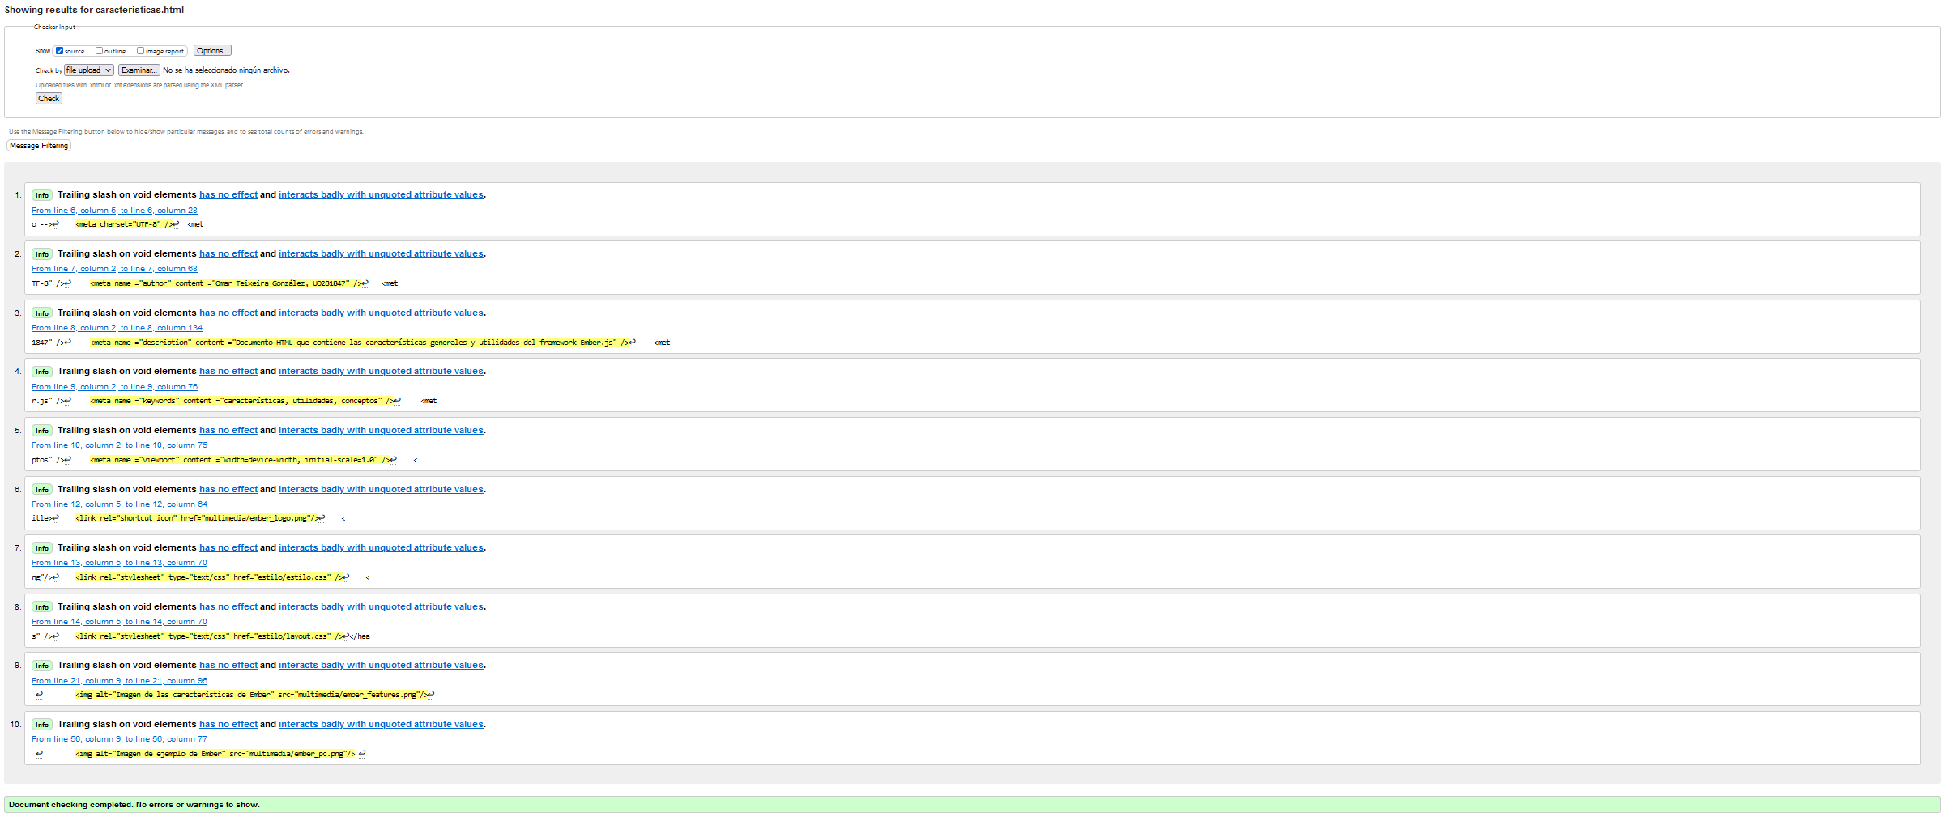

### versiones.html:

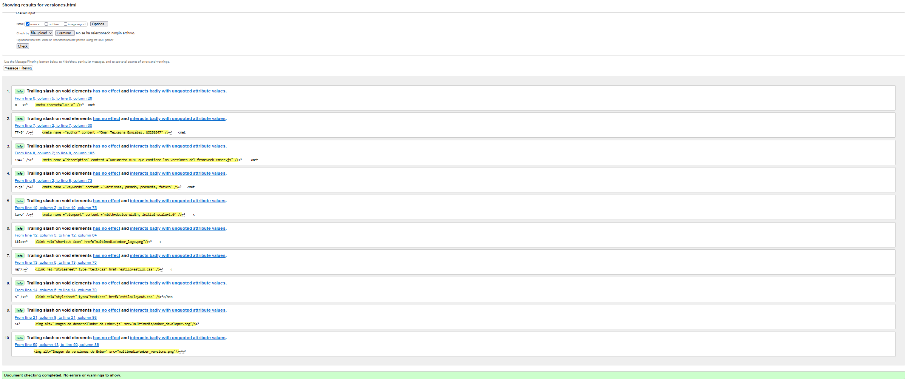

### ventajasydesventajas.html:

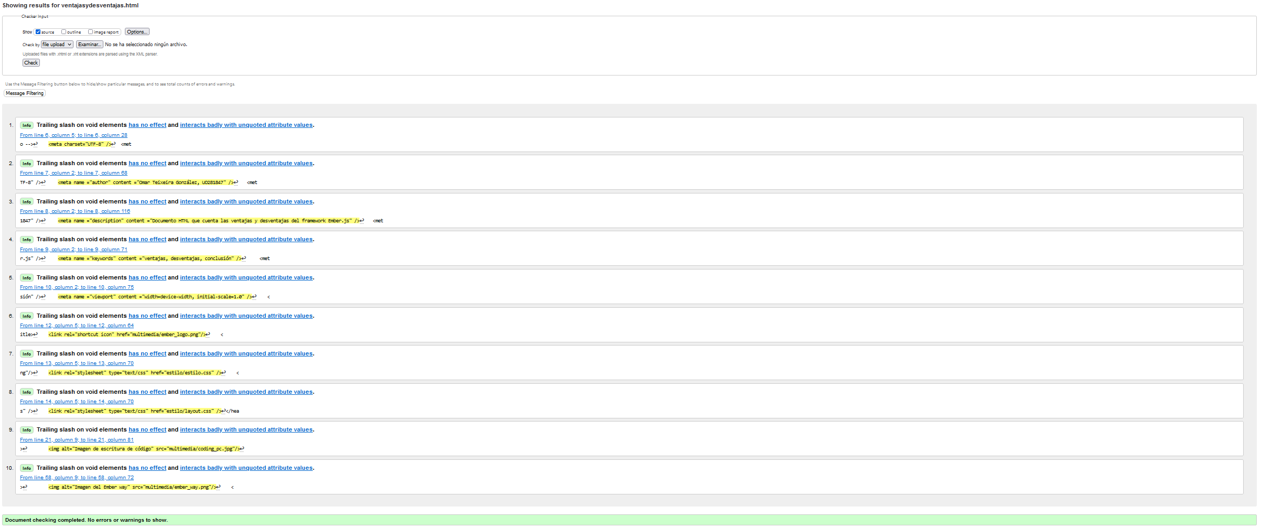

### comparaciones.html:

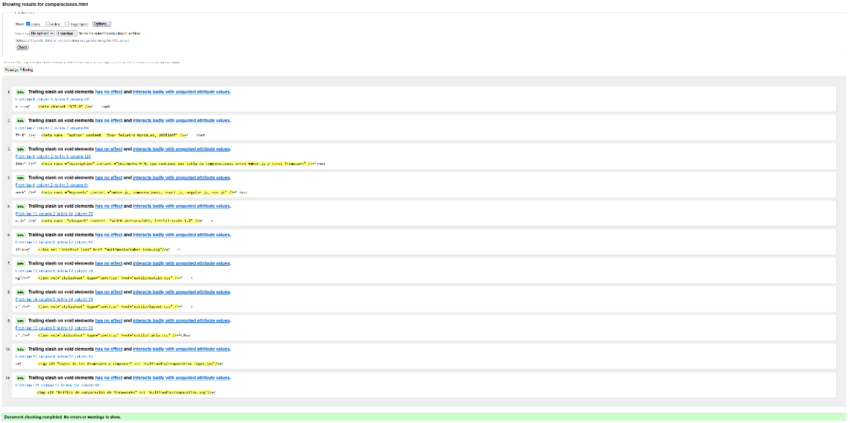

### aprendizaje.html:

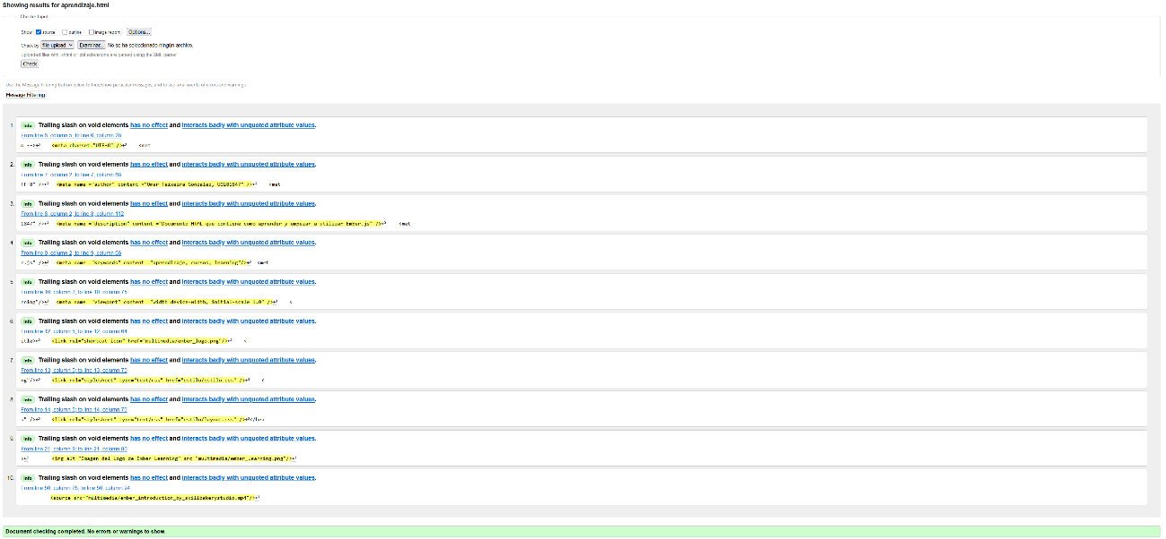

### formulario.html:

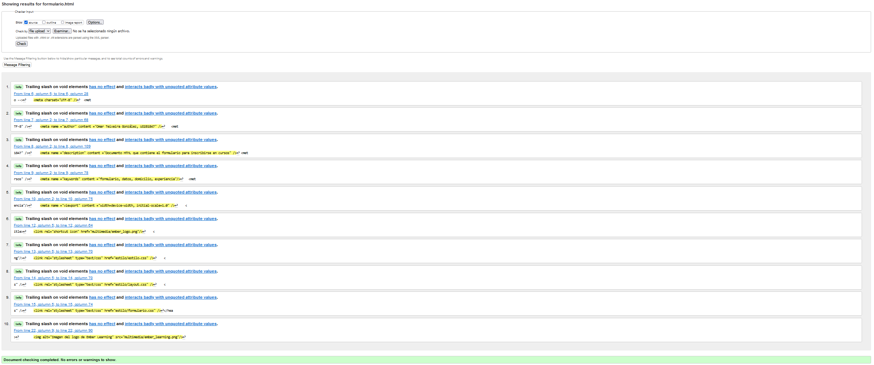

### referencias.html:

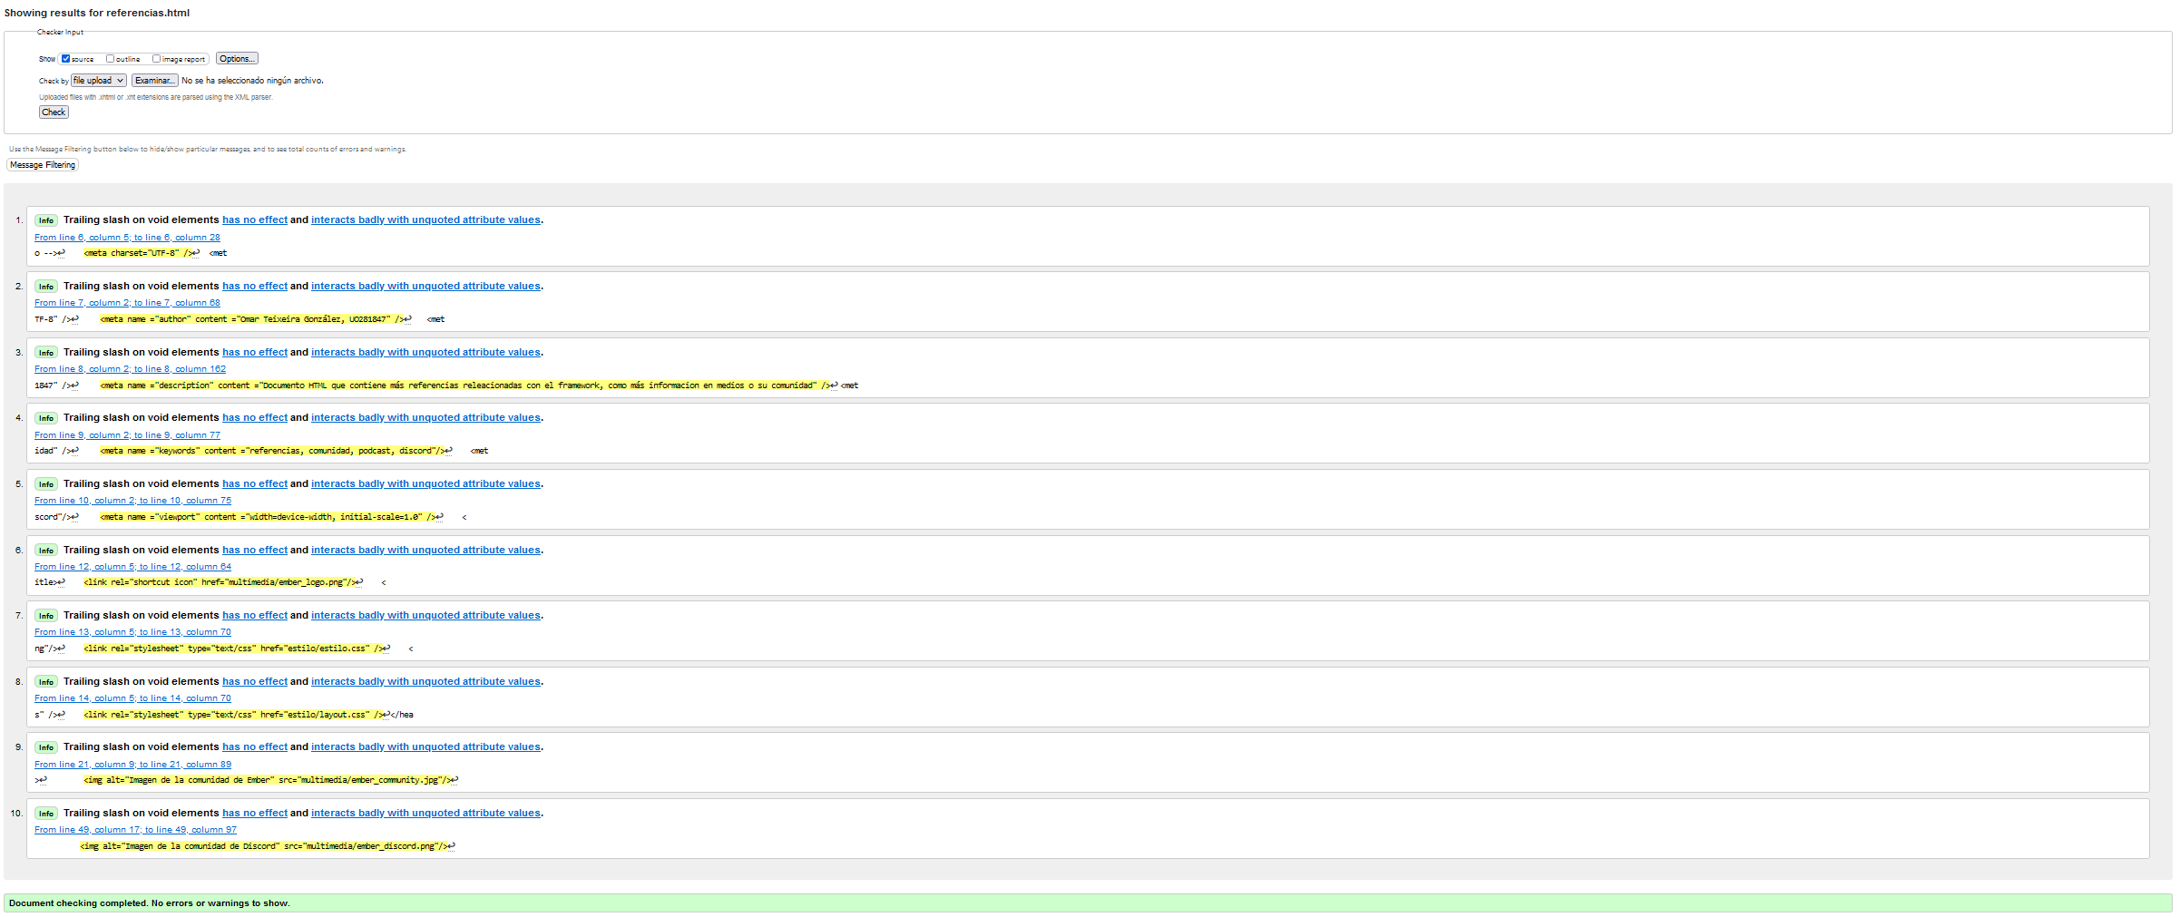

## Capturas de pantalla con el resultado de la herramienta de validación de CSS para cada hoja de estilo del sitio web.

### estilo.css:

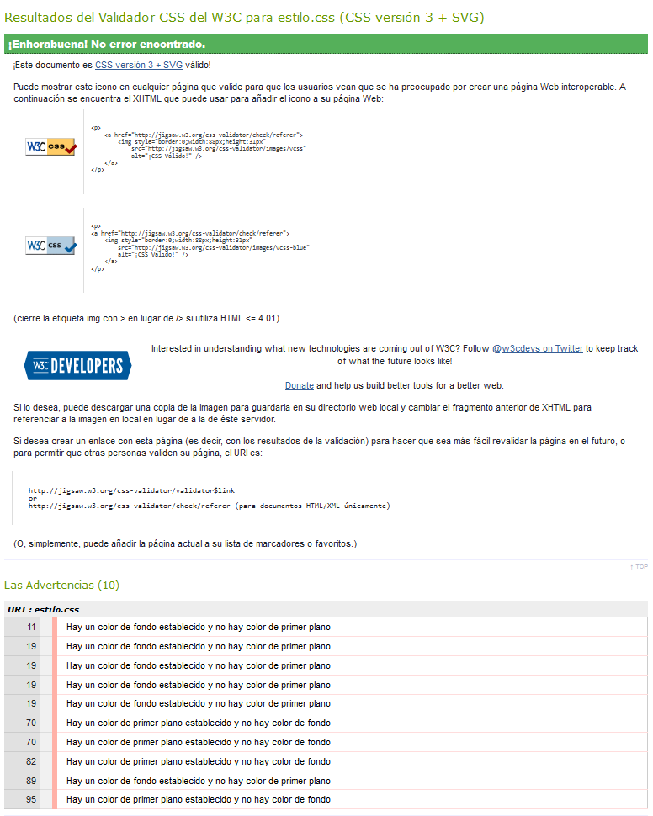

Justificación de las advertencias:

La línea 11 corresponde a herencia de color de letra por defecto en *body*.

La línea 19 corresponde a herencia de color de letra de *body* en *header*, *main*, *article* y *section*. La línea 70 corresponde a herencia de color de fondo de *footer* y *nav* en los elementos *a* de cada uno de estos.

La línea 82 corresponde a herencia de color de fondo de *main* en los elementos *a* de éste.

La línea 89 corresponde a herencia de color de letra de *nav a* en *nav a:hover*.

La línea 95 corresponde a herencia de color de fondo de *footer* en *footer a:hover*.

### layout.css:

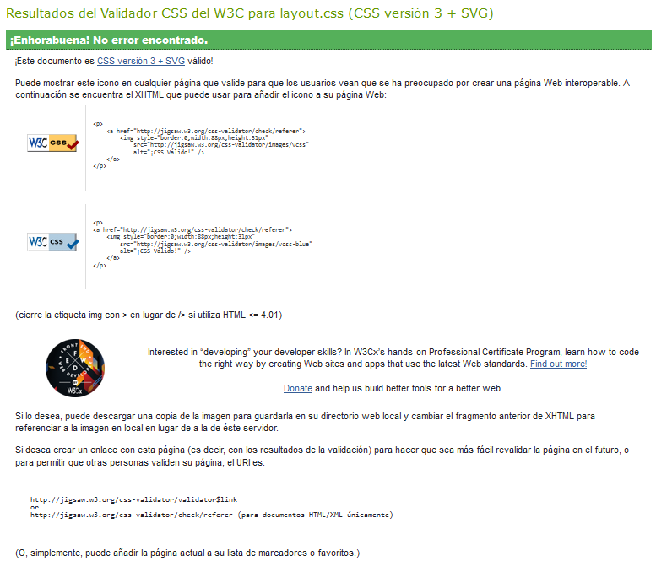

### tabla.css:

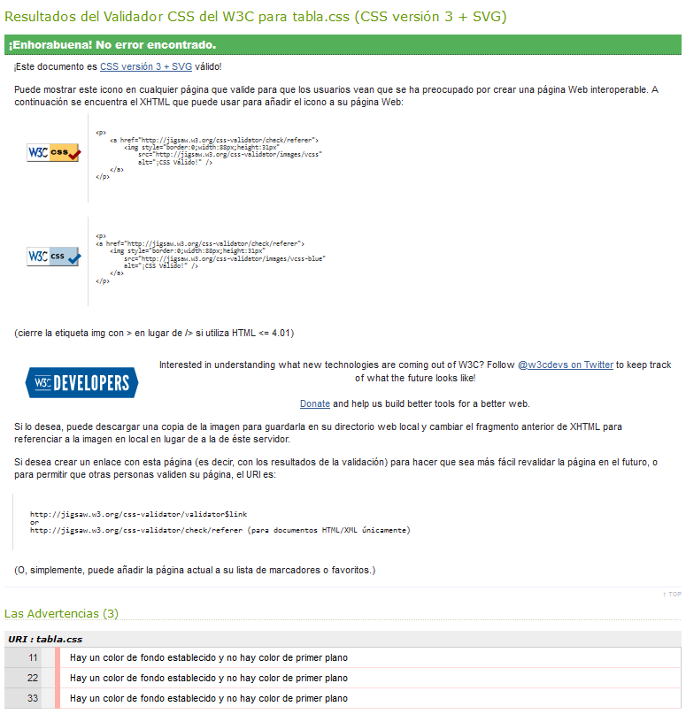

Justificación de las advertencias:

La línea 11 corresponde a herencia de color de letra de *body* en *table*.

La línea 22 corresponde a herencia de color de letra de *body* en *th*.

La línea 33 corresponde a herencia de color de letra de *body* en *td*.

### formulario.css:

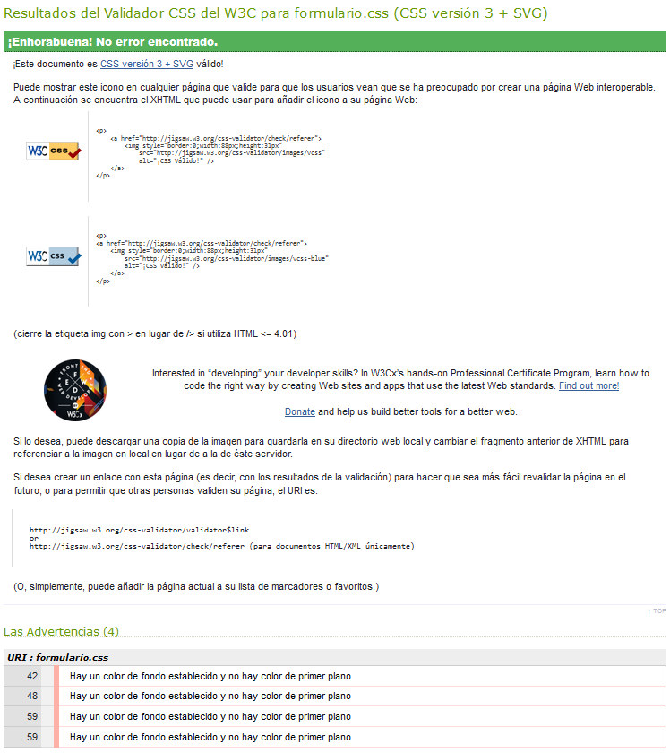

Justificación de las advertencias:

La línea 42 corresponde a herencia de color de letra de *body* en *fieldset*.

La línea 48 corresponde a herencia de color de letra de *body* en *input[type=”submit”]*.

La línea 59 corresponde a herencia de color de letra de *input* y de *textarea* en *input:hover* y *textarea:hover* en cada uno de estos.

# Comprobación de la adaptabilidad.

## Capturas de pantalla con el resultado de la herramienta de verificación de la adaptabilidad para cada documento del sitio web.

### index.html:

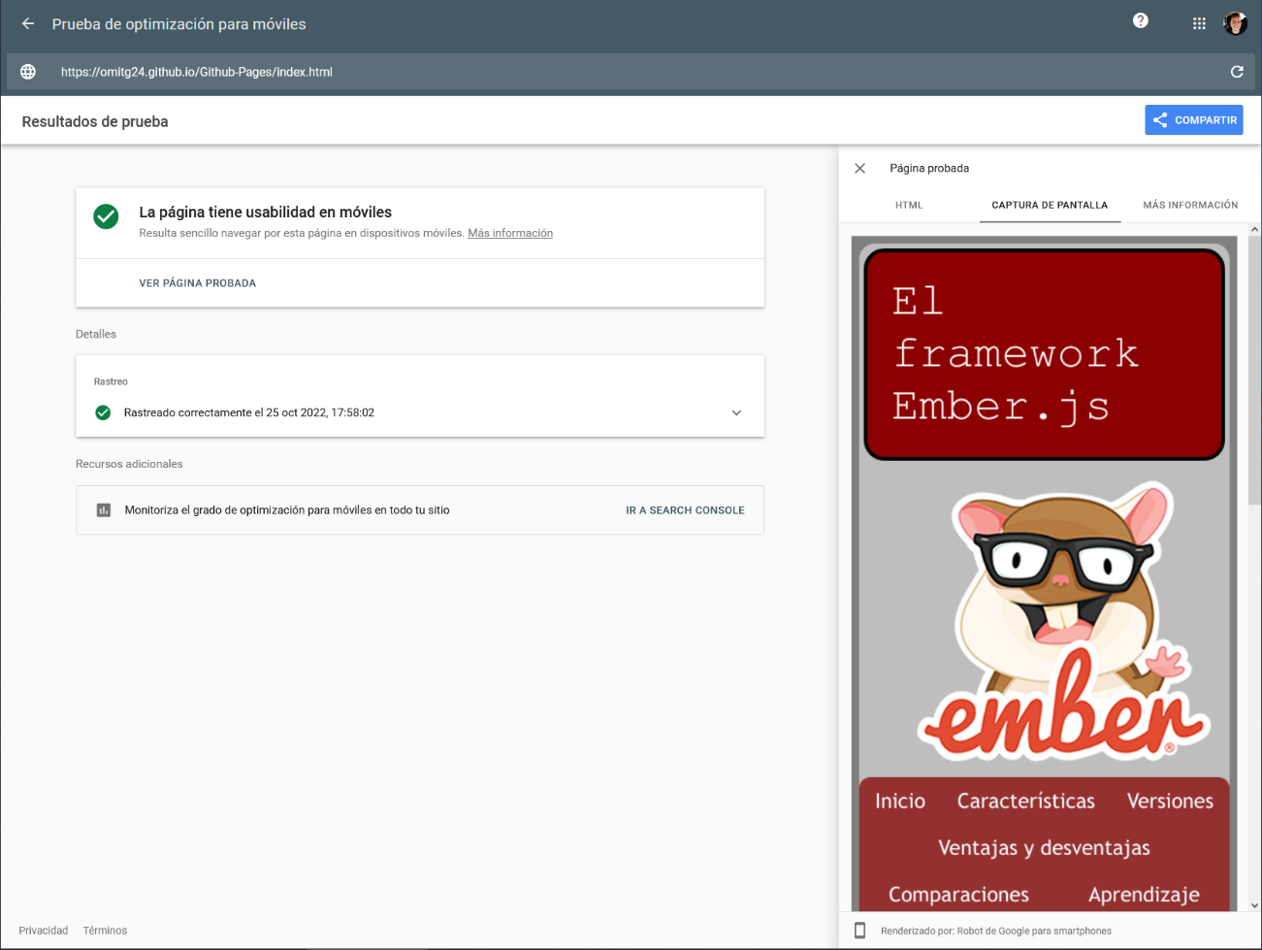

### caracteristicas.html:

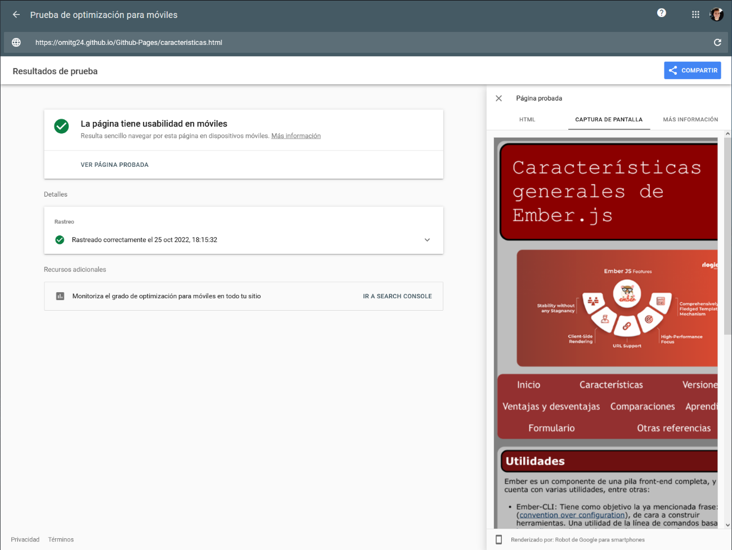

### versiones.html:

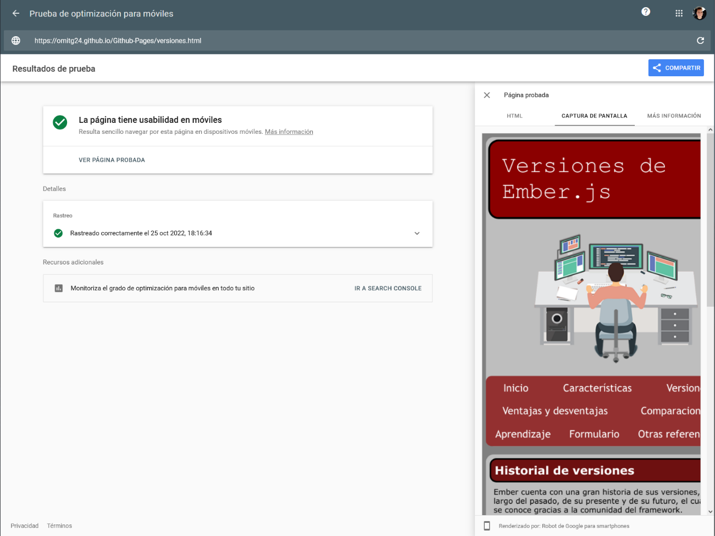

### ventajasydesventajas.html:

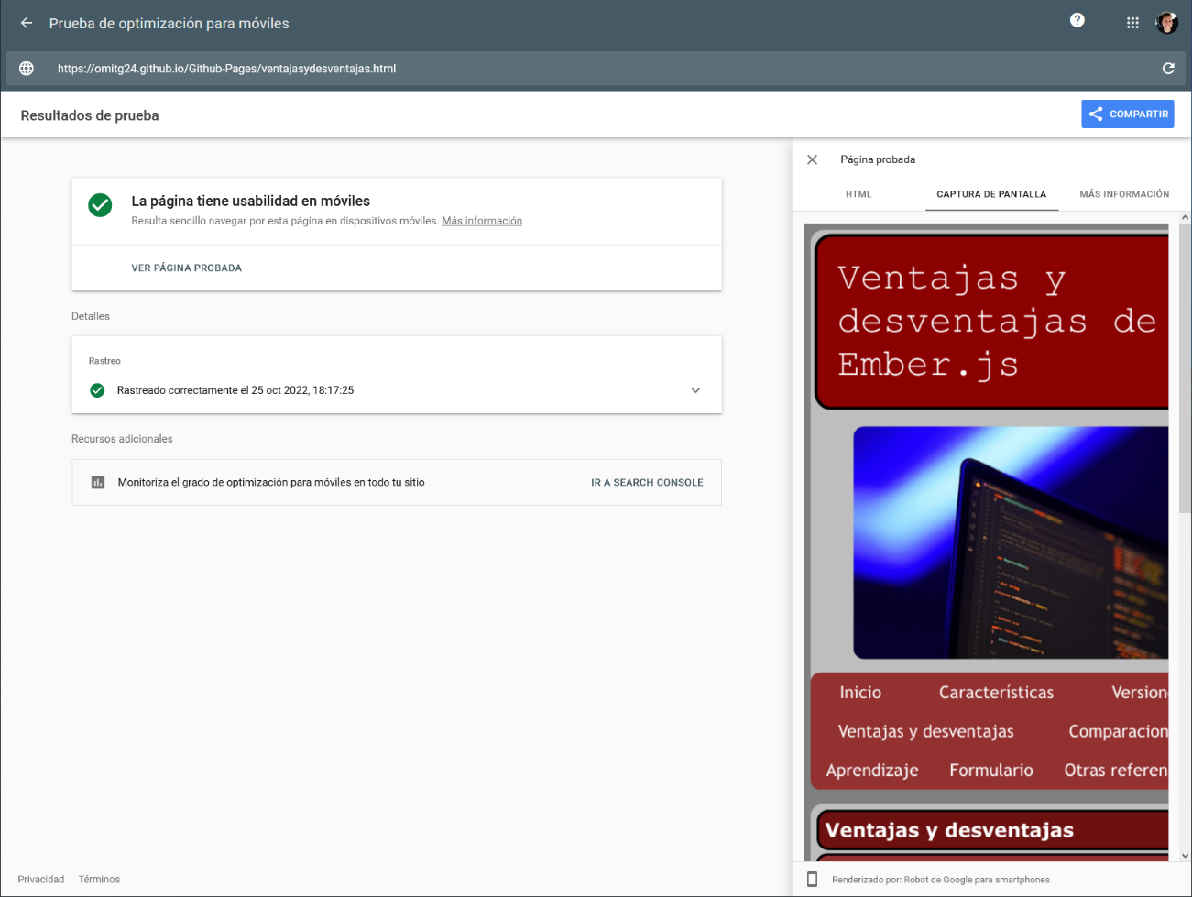

### comparaciones.html:

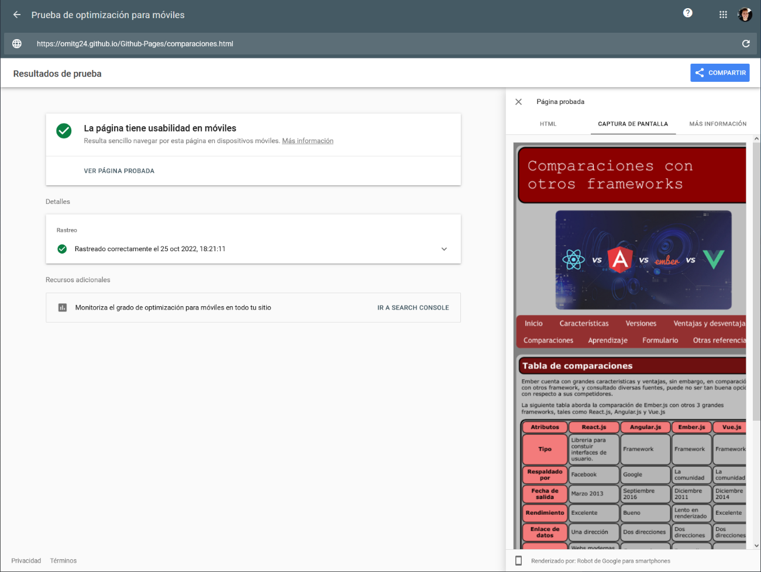

### aprendizaje.html:

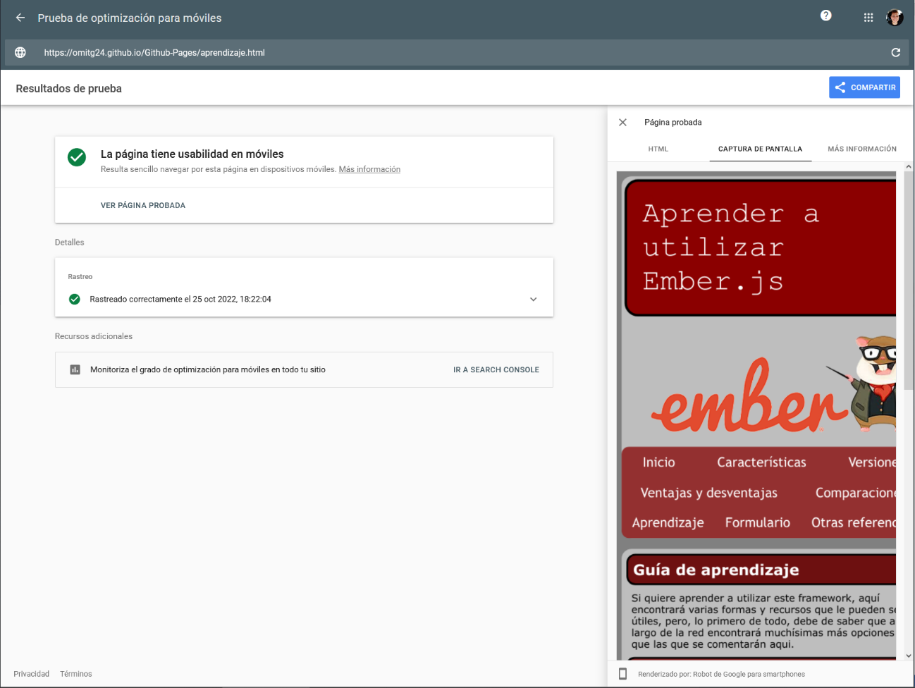

### formulario.html:

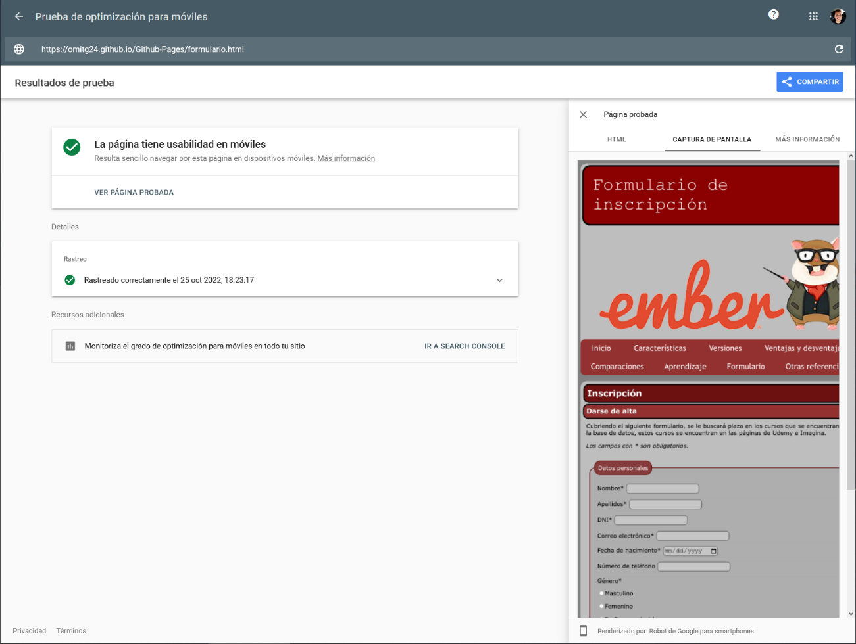

### referencias.html:

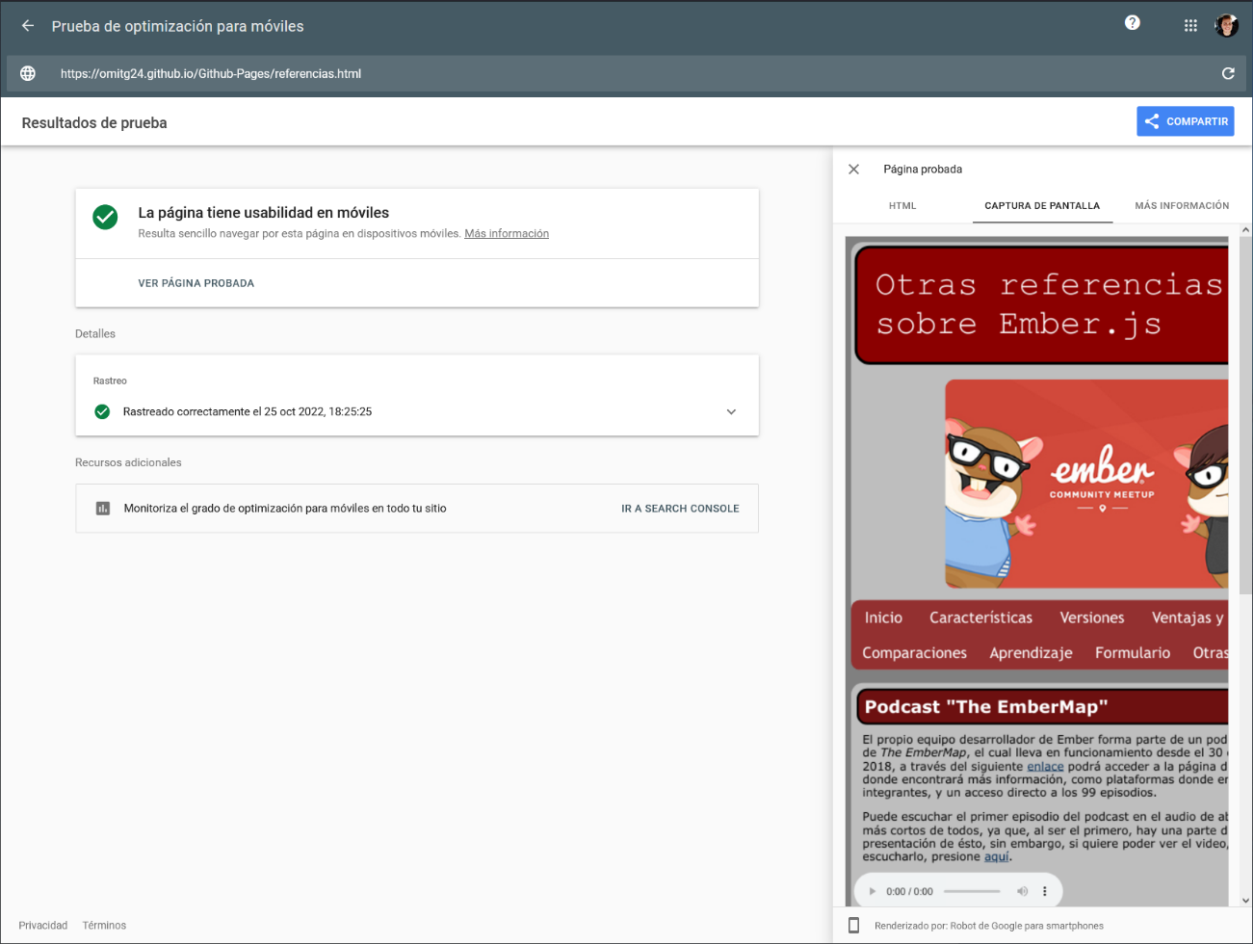

## Capturas de pantalla con la herramienta Screenfly de la visualización de cada documento del sitio web en al menos un móvil y una Tablet.

### index.html:

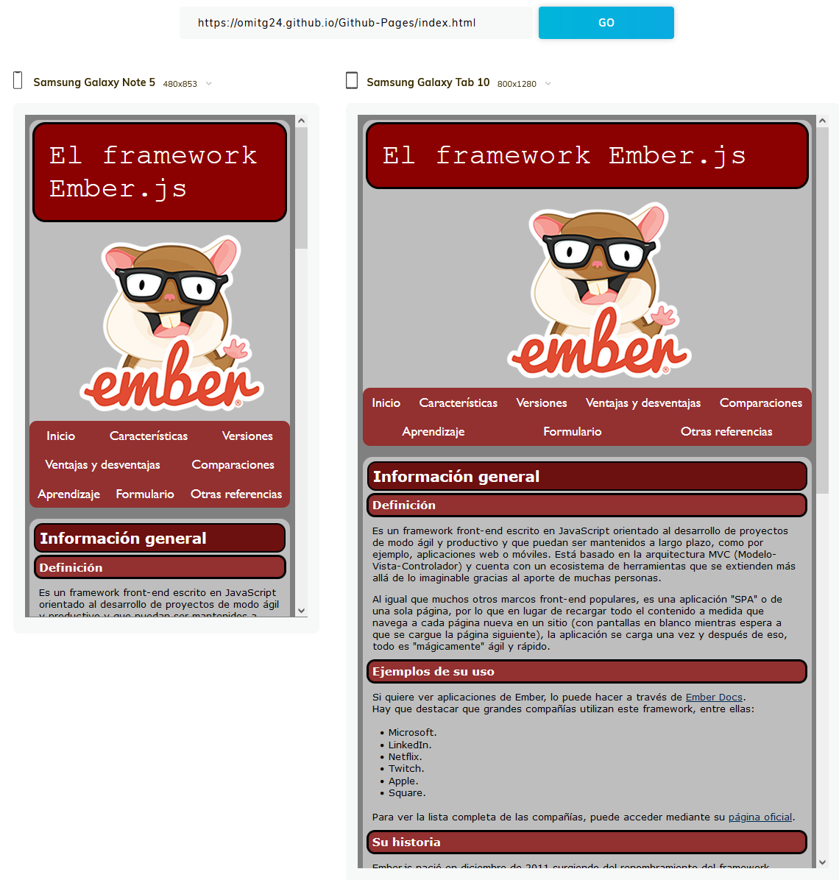

### caracteristicas.html:

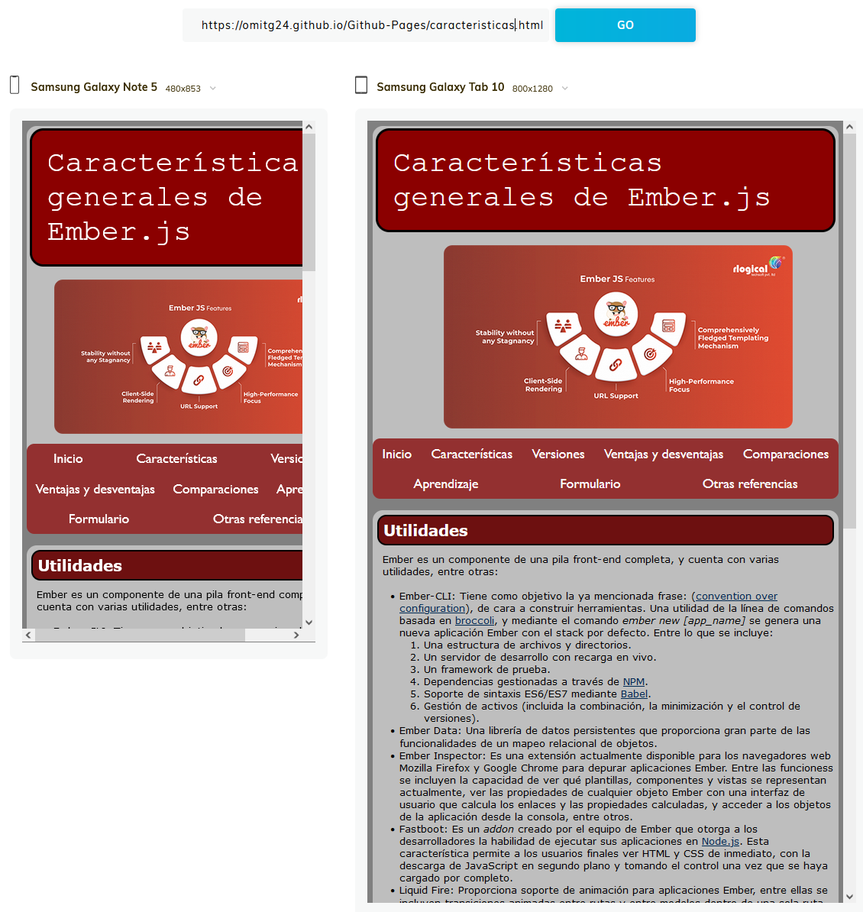

### versiones.html:

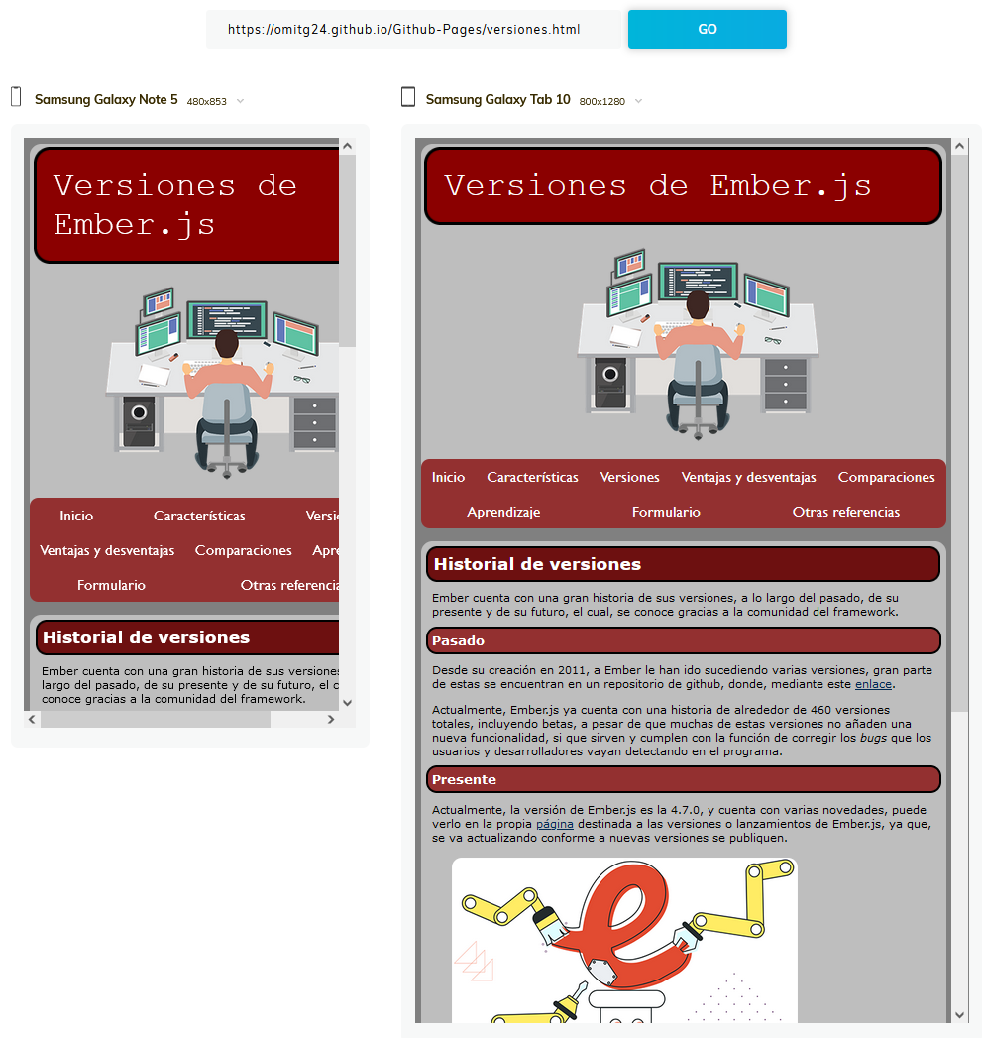

### ventajasydesventajas.html:

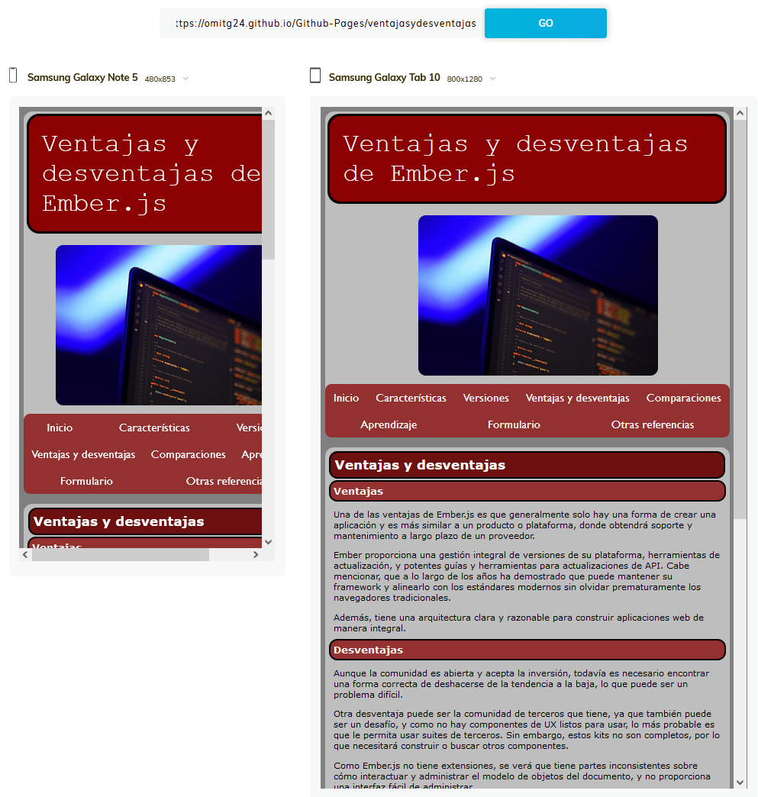

### comparaciones.html:

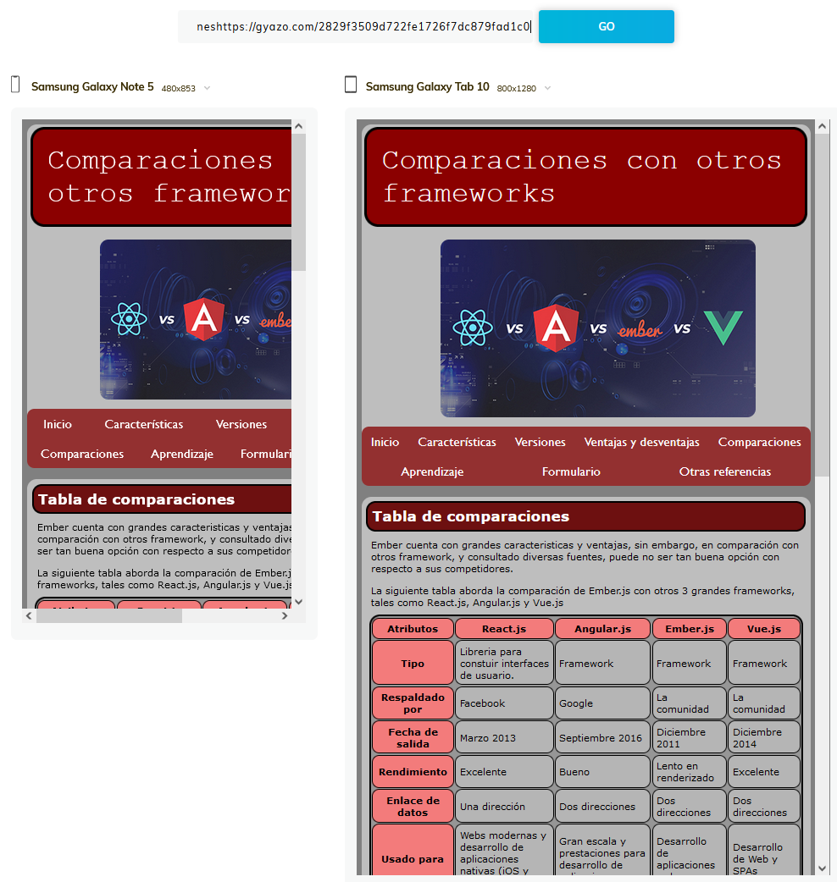

### aprendizaje.html:

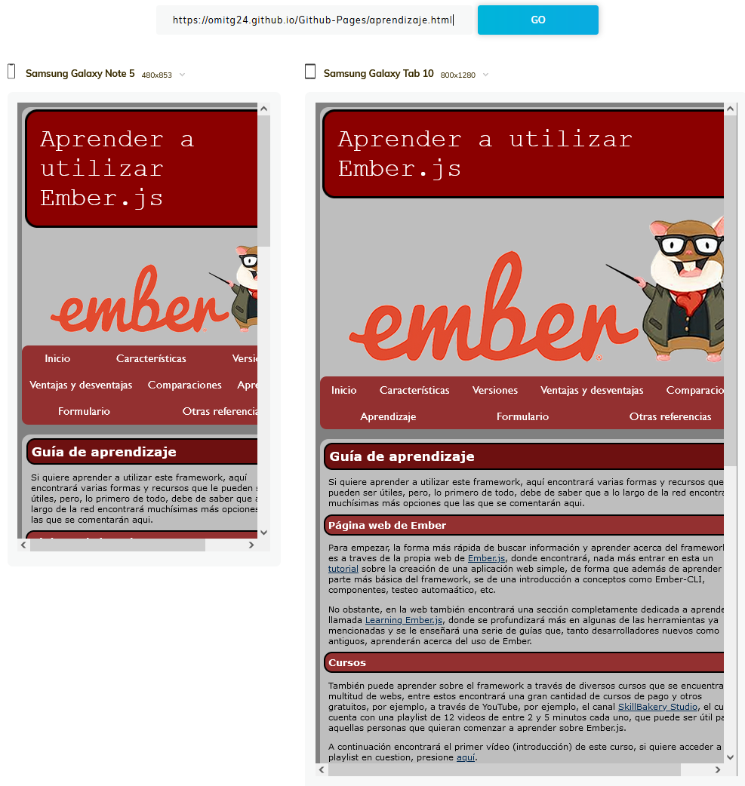

### formulario.html:

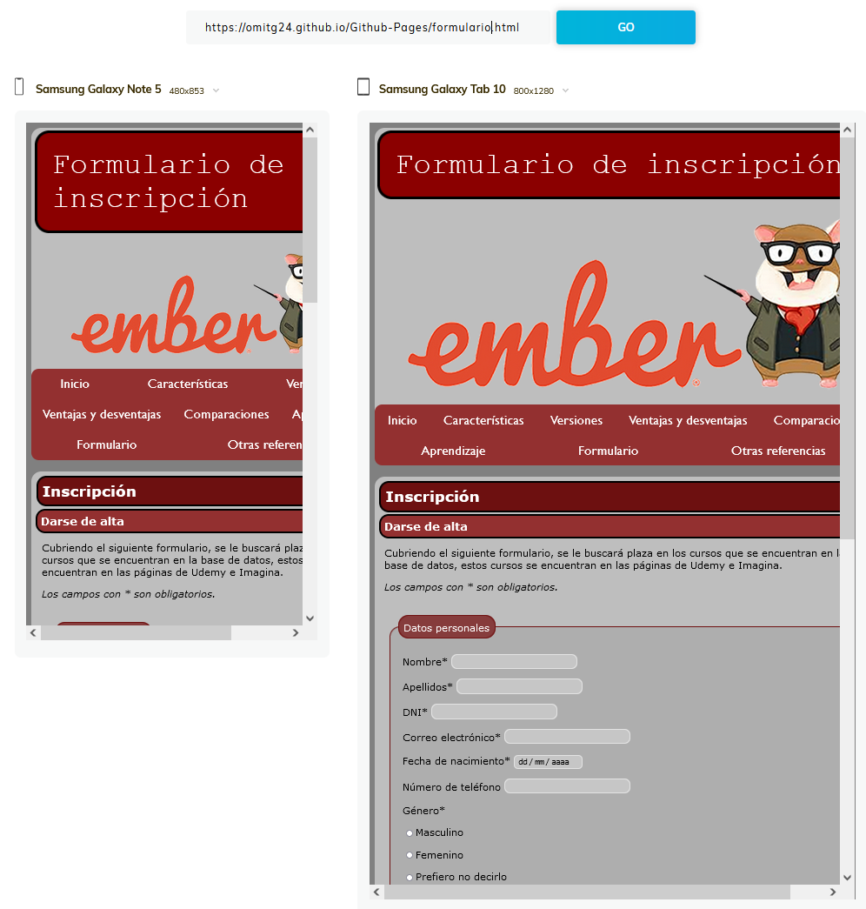

### referencias.html:

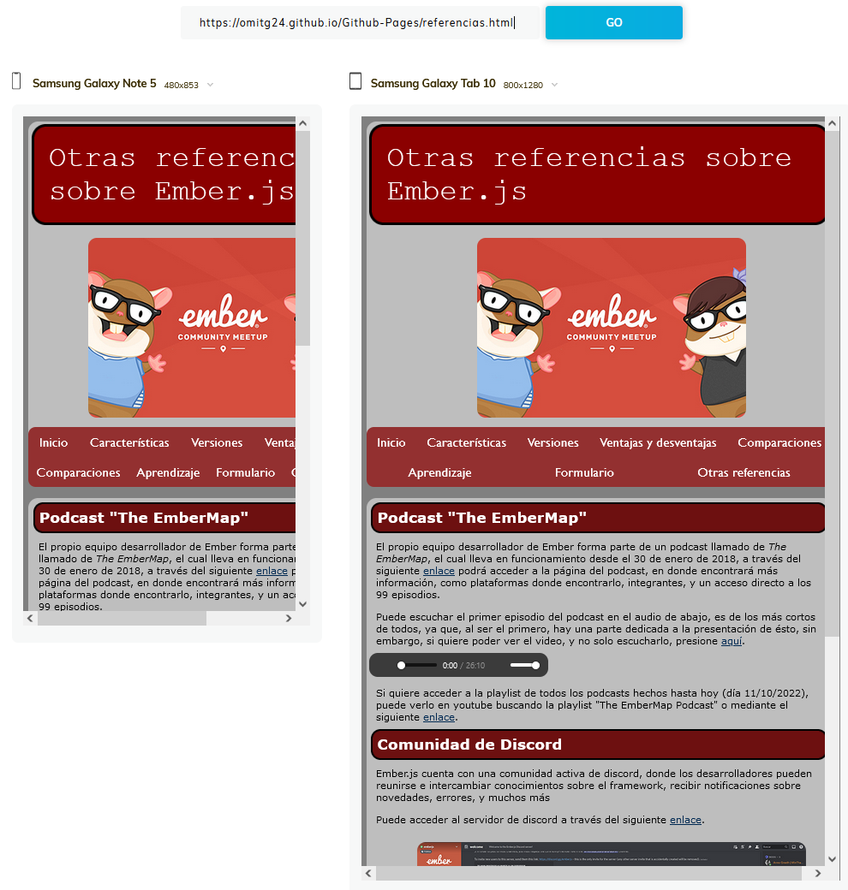

# Comprobación de la accesibilidad.

## Capturas de pantalla con el resultado de las 2 herramientas de verificación de la accesibilidad nivel AAA para cada documento HTML5.

### index.html:

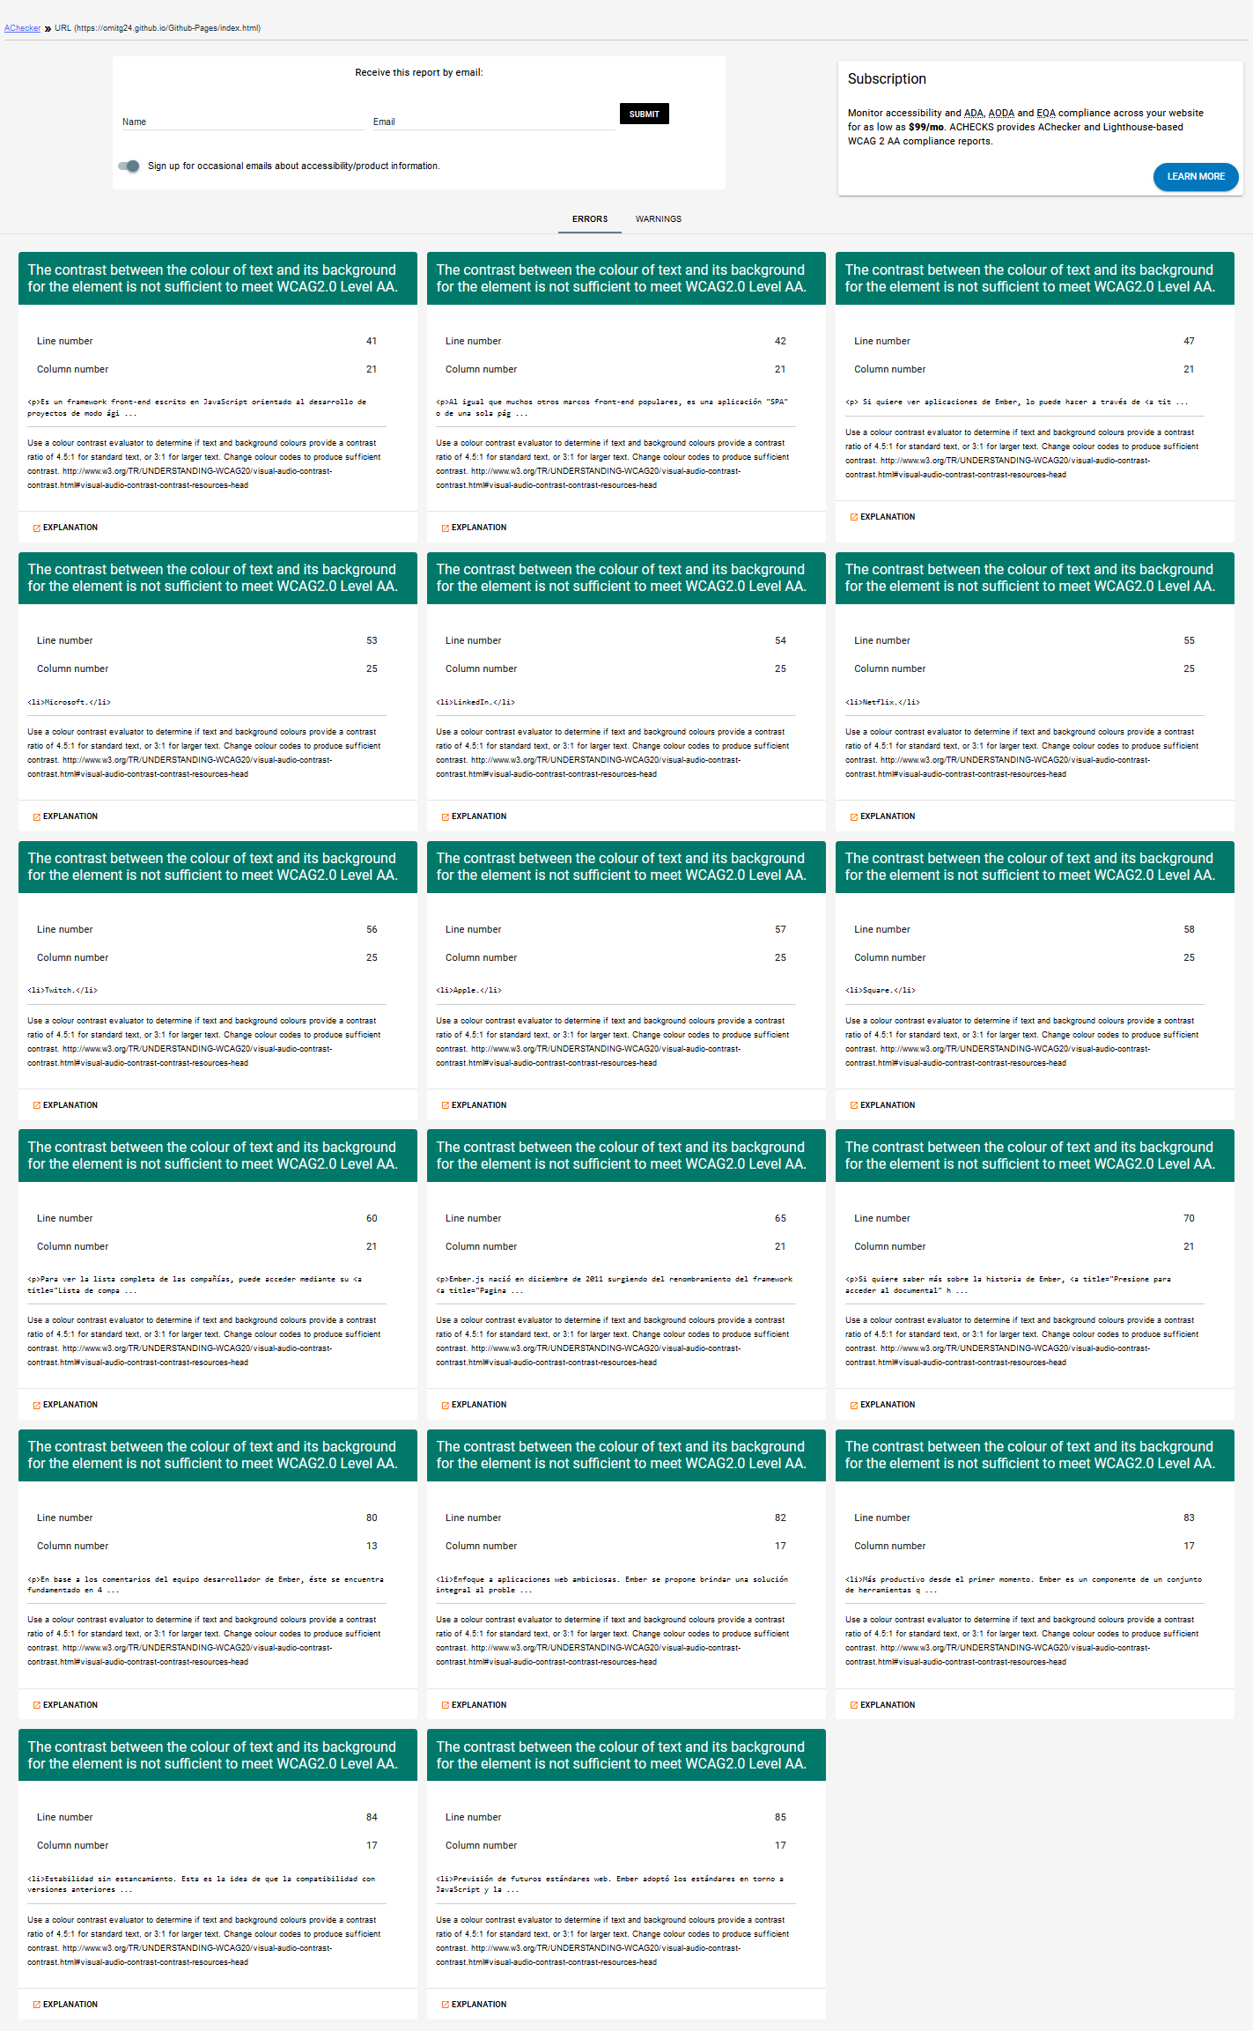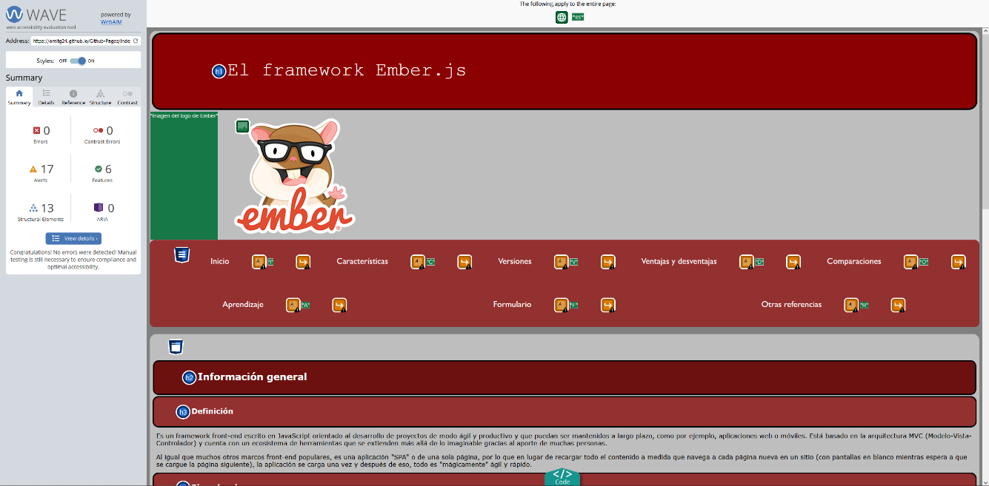

El error de contraste en este documento se encuentra en el contenido informativo de la página, y, los 17 errores, son realmente el mismo ya que, porque se produce entre el mismo color de fondo y letra, estos son:

* background-color: #BEBEBE
* color: #000000

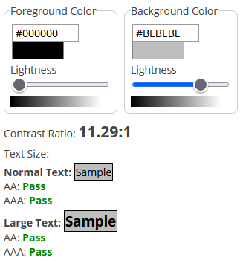Como se puede observar, pasándolo por el validador de contraste de *Wave* y el *ContrastRatioCalculator*, estos colores pasan las pruebas necesarias de contraste.

### características.html:

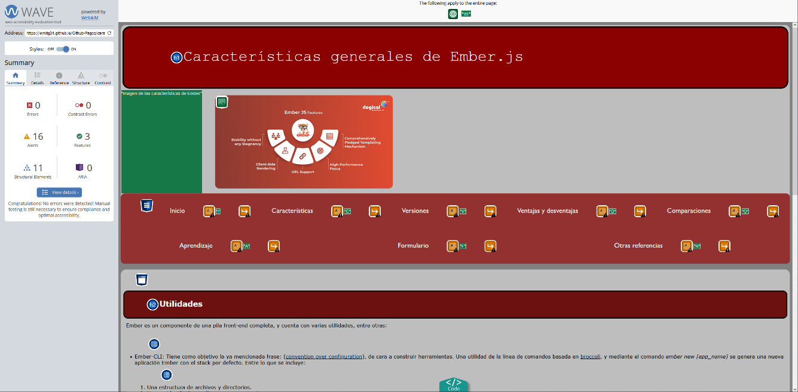

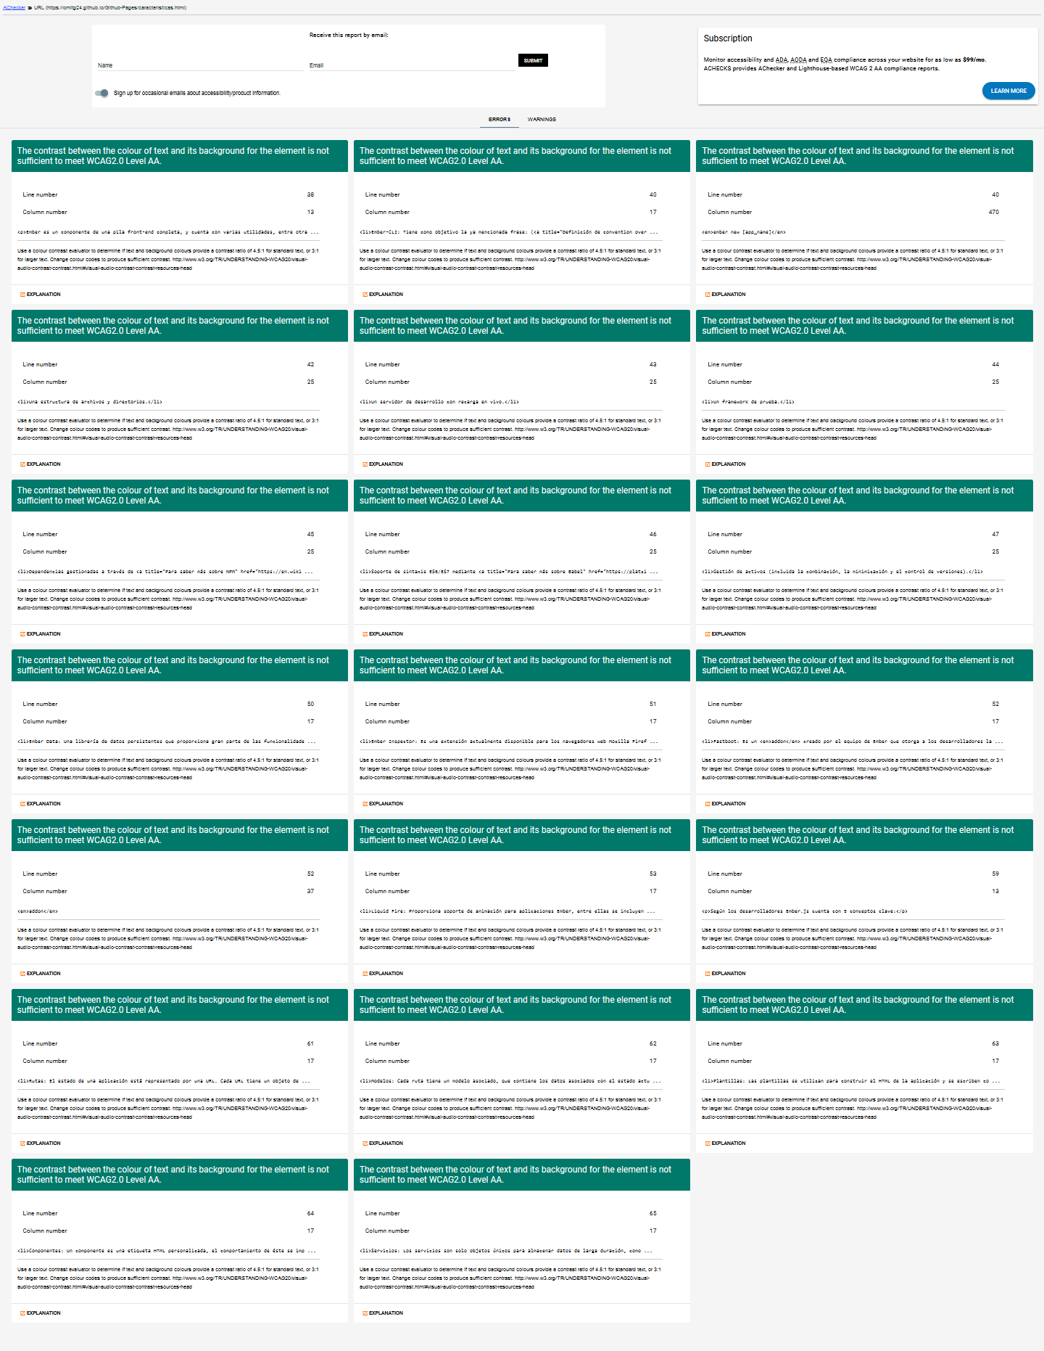El error de contraste de esta página es el mismo con respecto al color de fondo y el color de letra de párrafos, listas y elementos destacados en cursiva mediante “*em*”, siendo el mismo en todos los errores (20), estos colores son:

* background-color: #BEBEBE
* color: #000000

Como se puede observar, pasándolo por el validador de contraste de *Wave* y el *ContrastRatioCalculator*, estos colores pasan las pruebas necesarias de contraste.

### versiones.html:

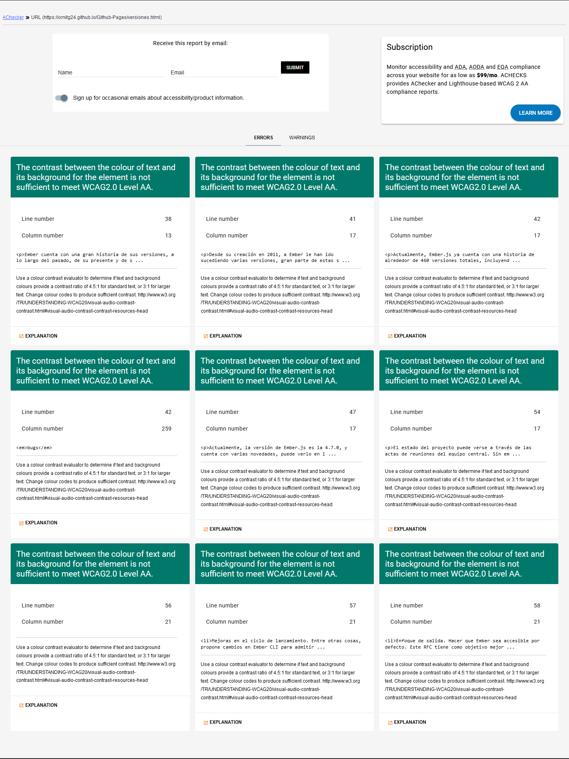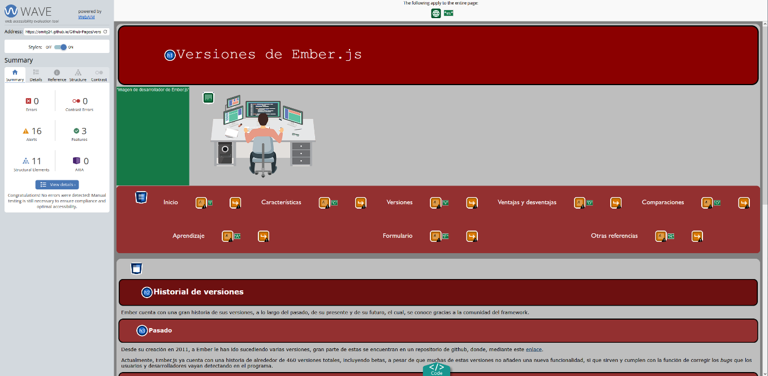

El error de contraste en este documento vuelve a ser el mismo de antes y el mismo entre los 9 errores mostrados, este error se da entre el color de fondo y el color de letra de párrafos, listas y elementos destacados en cursiva mediante “*em*”, siendo el mismo esquema de gris claro y negro respectivamente, los colores son:

* background-color: #BEBEBE
* color: #000000

Como se puede observar, pasándolo por el validador de contraste de *Wave* y el *ContrastRatioCalculator*, estos colores pasan las pruebas necesarias de contraste.

### ventajasydesventajas.html:

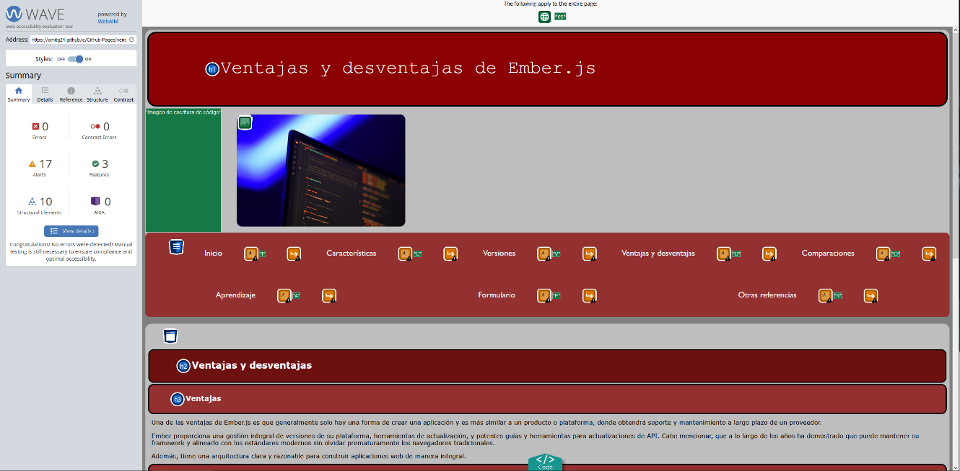

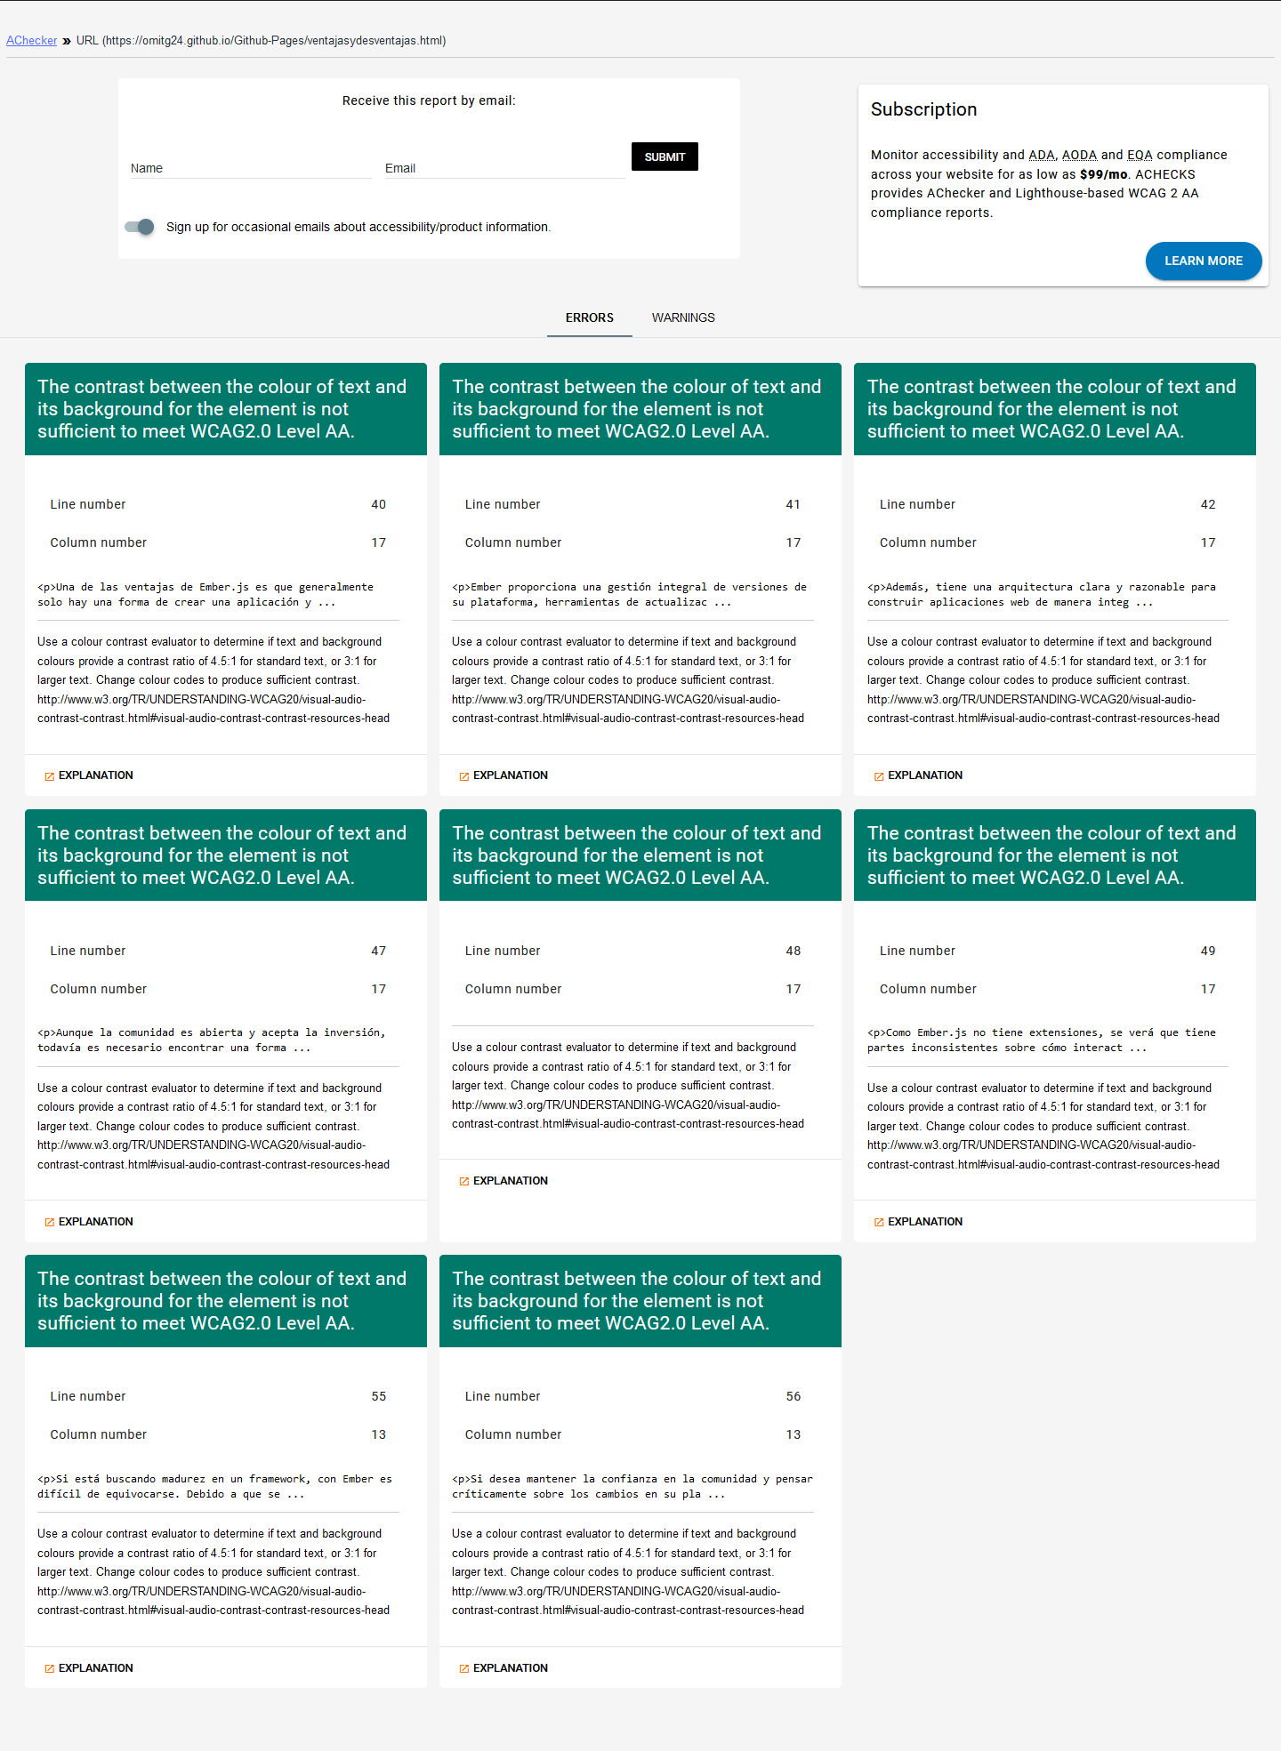El error de contraste en esta página es, entre el color de fondo y el color de letra de los párrafos, el error vuelve a ser único en el documento, mostrando así 9 errores del mismo supuesto fallo de contraste, estos colores son:

* background-color: #BEBEBE
* color: #000000

Como se puede observar, pasándolo por el validador de contraste de *Wave* y el *ContrastRatioCalculator*, estos colores pasan las pruebas necesarias de contraste.



### comparaciones.html:

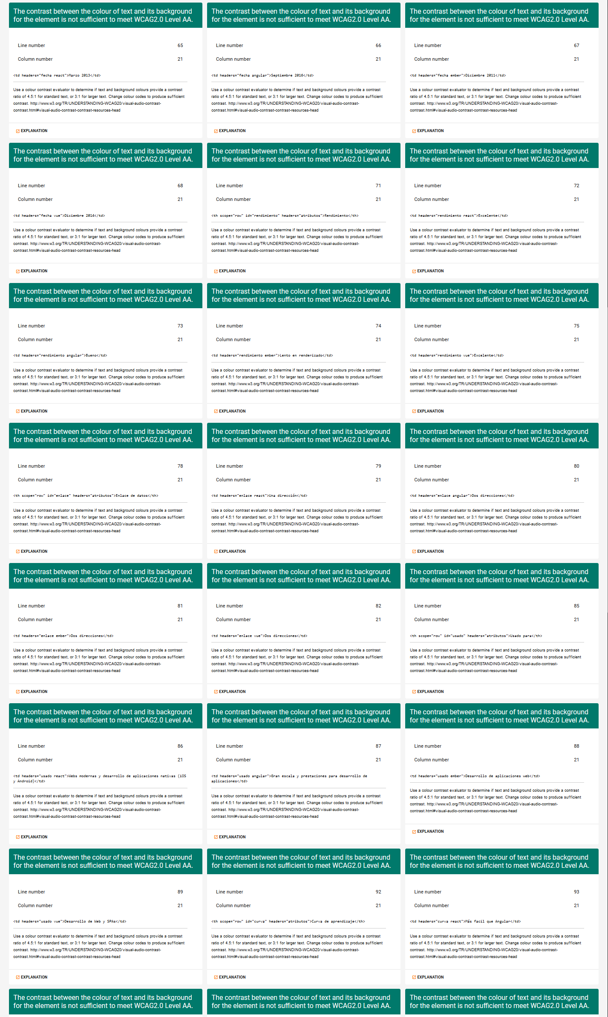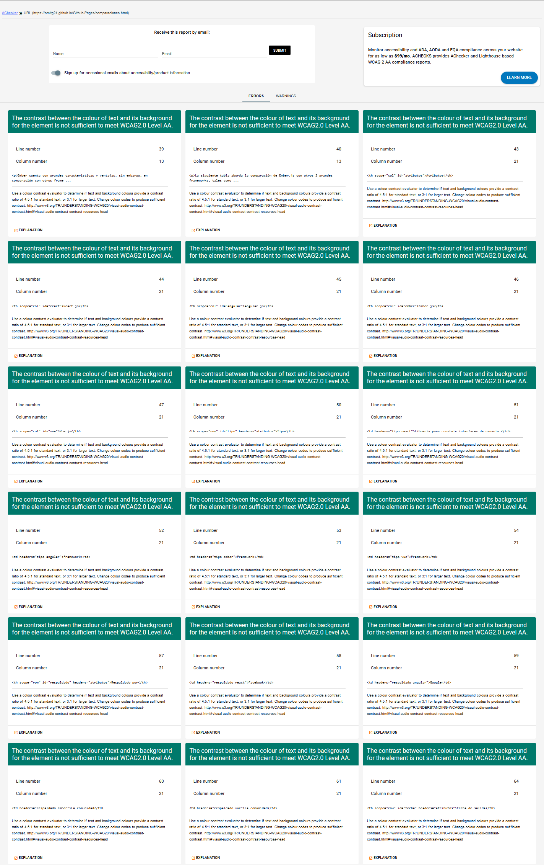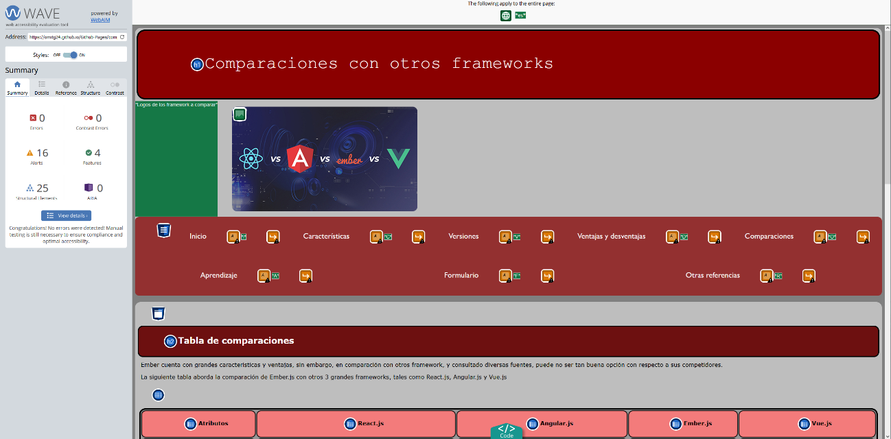

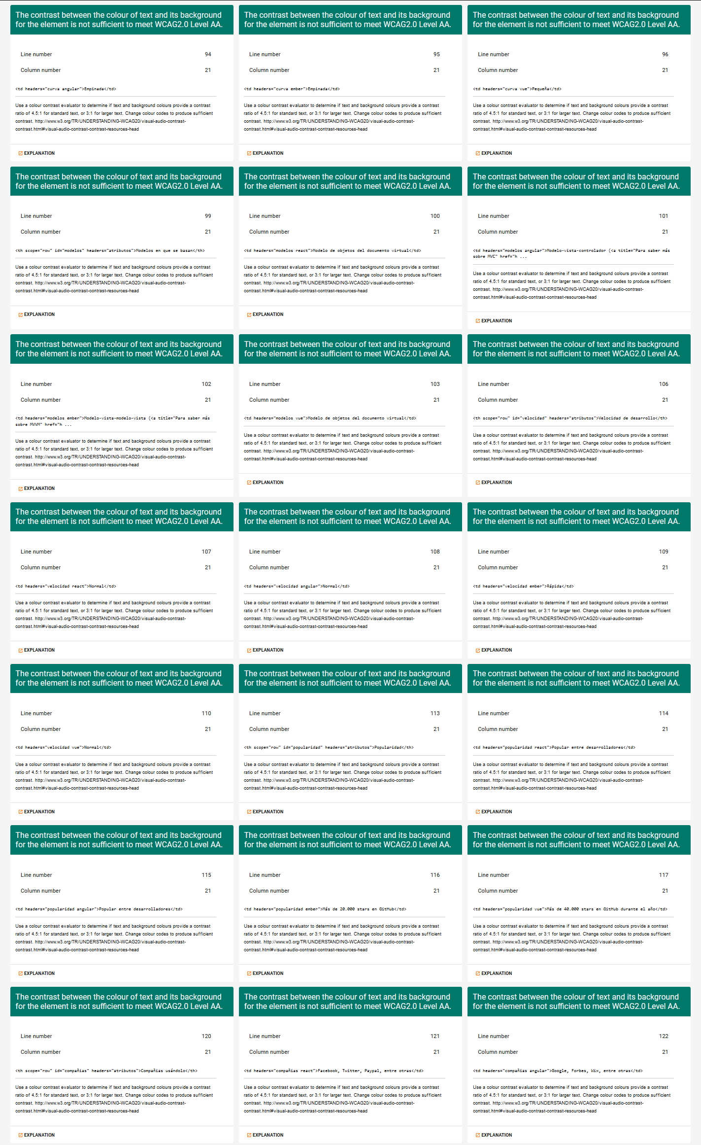

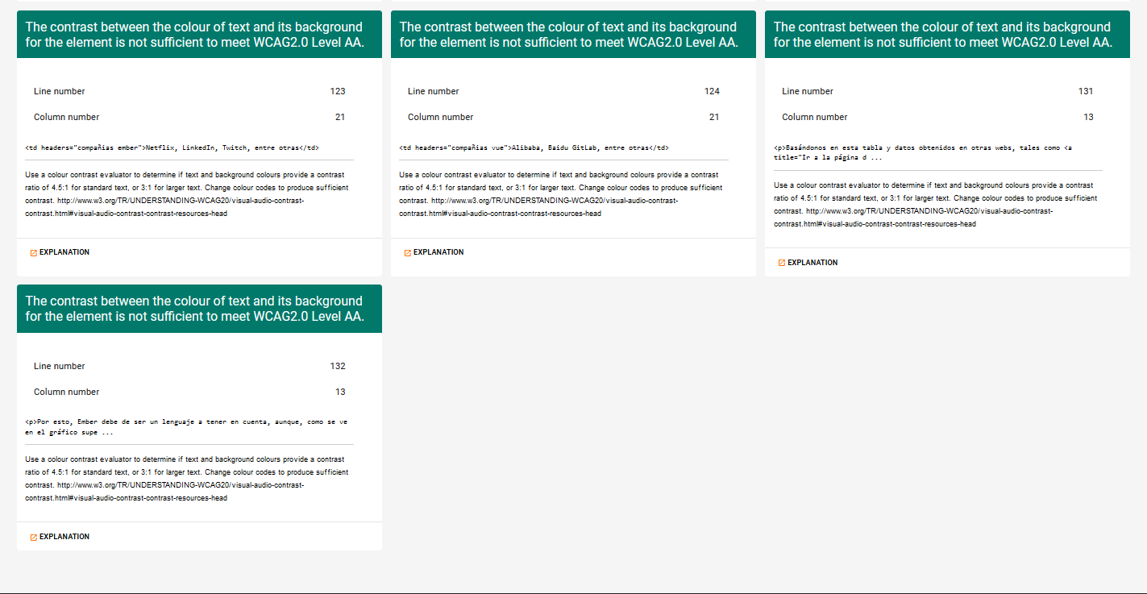

Como se puede ver, en ese documento está presente un mayor número de errores, ya que, al contener una tabla con diferentes fondos con respecto a las anteriores páginas, se han producido más de estos errores, concretamente los errores vuelven a ser en párrafos, pero además se encuentran también en las cabeceras de la tabla y los datos propios de ésta.

Los colores usados en los párrafos son:

* background-color: #BEBEBE
* color: #000000

Los colores usados en los datos de la tabla son:

* background-color: #B5B5B5
* color: #000000

Los colores usados en los encabezados de la tabla son:

* background-color: #F37B7B
* color: #000000

Como se puede observar, pasándolo por el validador de contraste de *Wave* y el *ContrastRatioCalculator*, estos colores pasan las pruebas necesarias de contraste.

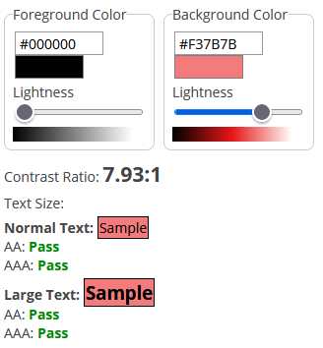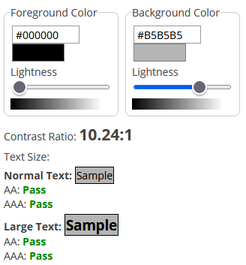

Encabezados

Párrafos

Datos

### aprendizaje.html:

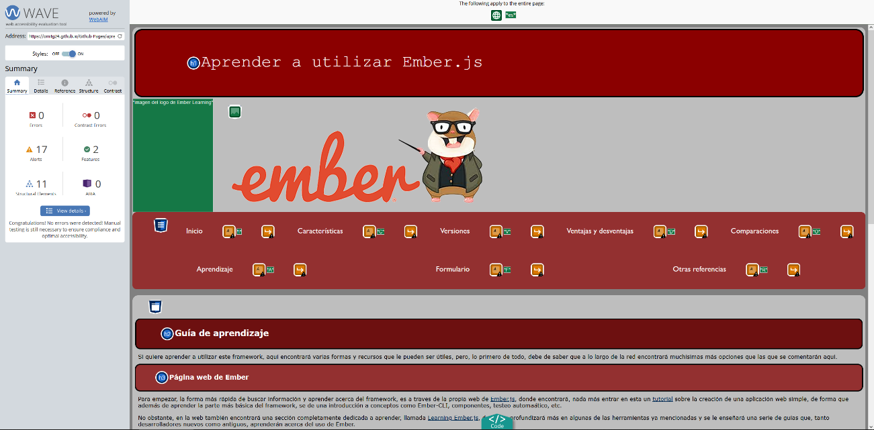

El error de contraste en este documento se encuentra en el contenido informativo de la página, y, a pesar de salir un total de 9 errores, realmente es el mismo ya que, todos estos errores se producen entre el mismo color de letra y el mismo color de fondo, estos son:

* 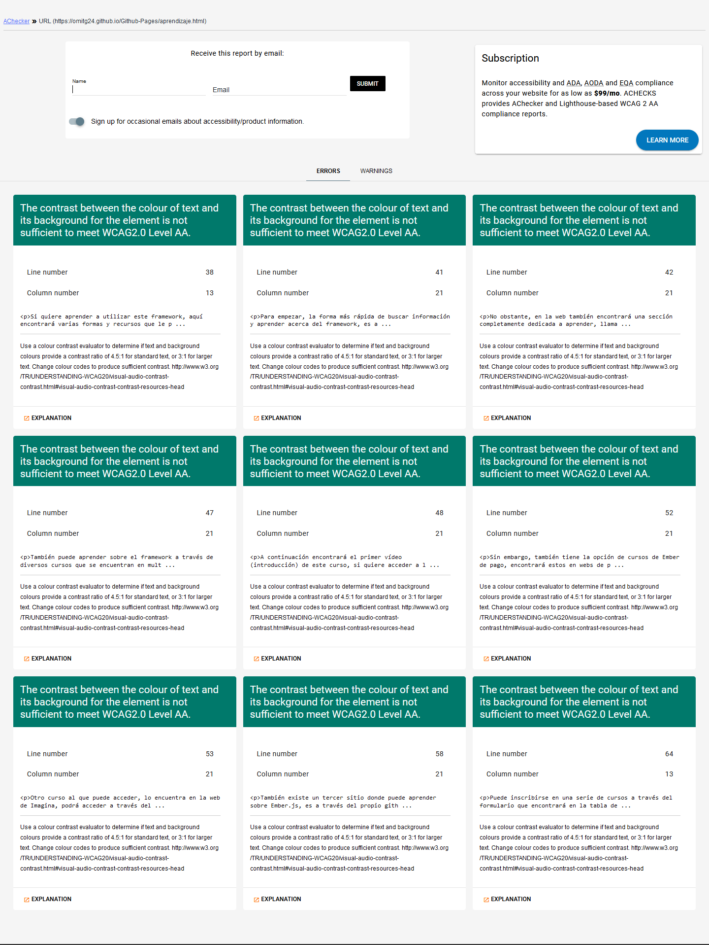background-color: #BEBEBE
* color: #000000

Como se puede observar, pasándolo por el validador de contraste de *Wave* y el *ContrastRatioCalculator*, estos colores pasan las pruebas necesarias de contraste.

### formulario.html:

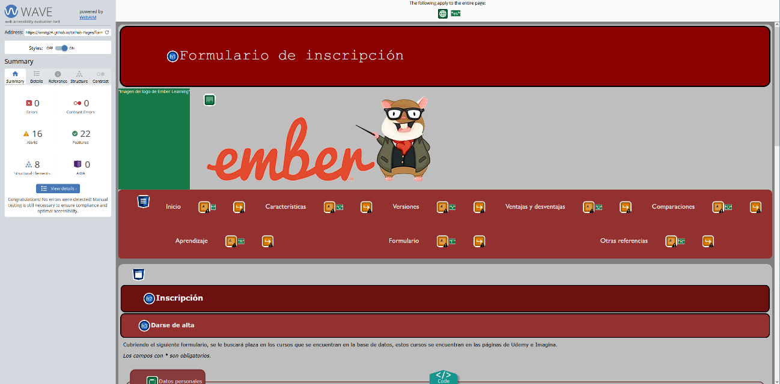

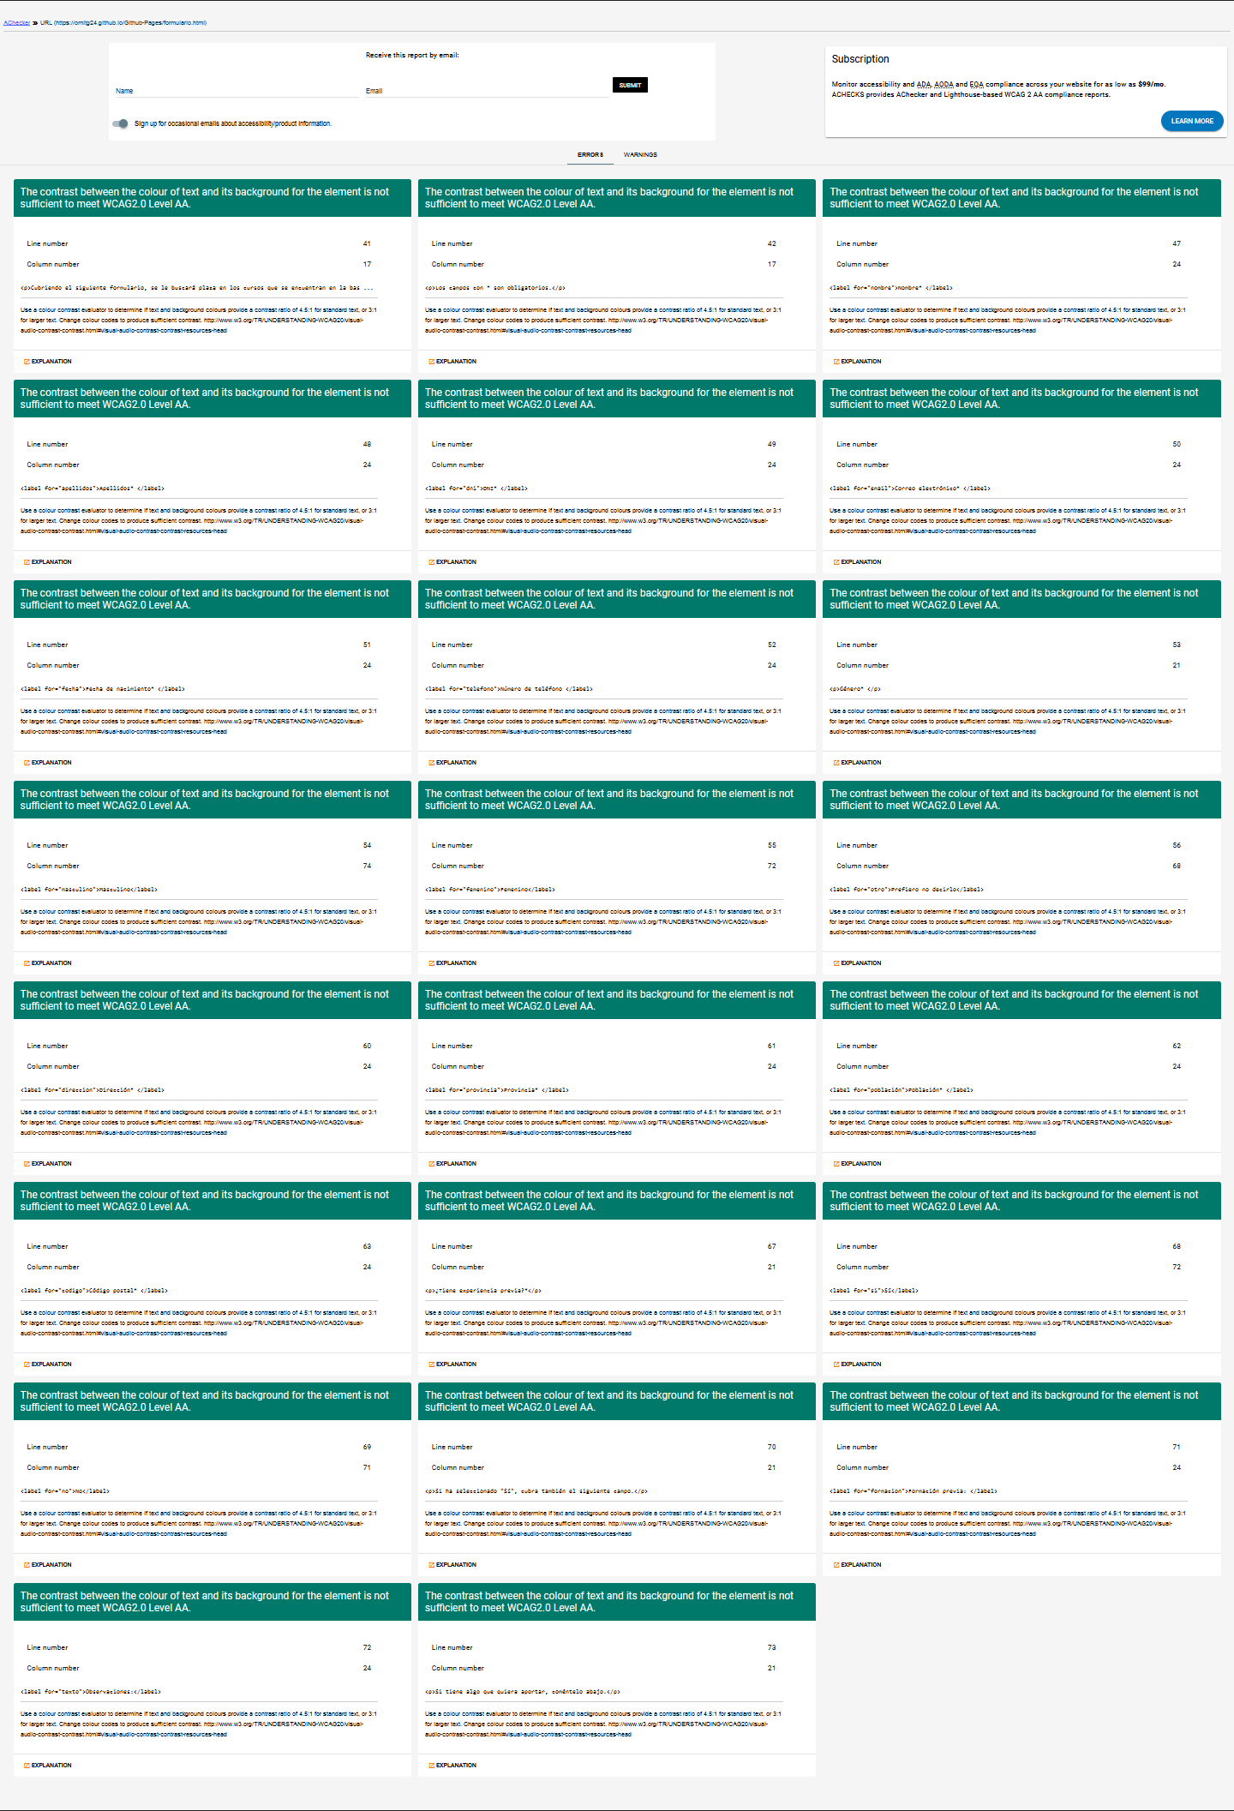

Este documento, correspondiente al formulario, al igual que todos los anteriores, pasa todas las validaciones de contraste en *Wave* y otros medios, como *Colour Contrast Analyzer,* sin embargo, en *AChecker* aparecen errores de contraste.

Estos errores vuelven a ocurrir en párrafos, con color de letra negro y color de fondo gris claro, pero también se suman las label del formulario en cuestión, que mantiene el mismo color de letra pero cambia el color de fondo por uno de tono ligeramente más oscuro.

Los colores usados en los párrafos son:

* background-color: #BEBEBE
* color: #000000

Los colores usados en las label son:

* background-color: #AEAEAE
* color: #000000

Como se puede observar, pasándolo por el validador de contraste de *Wave* y el *ContrastRatioCalculator*, estos colores pasan las pruebas necesarias de contraste.

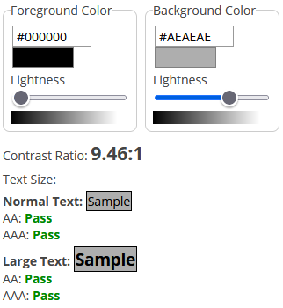

Labels

Párrafos

### referencias.html:



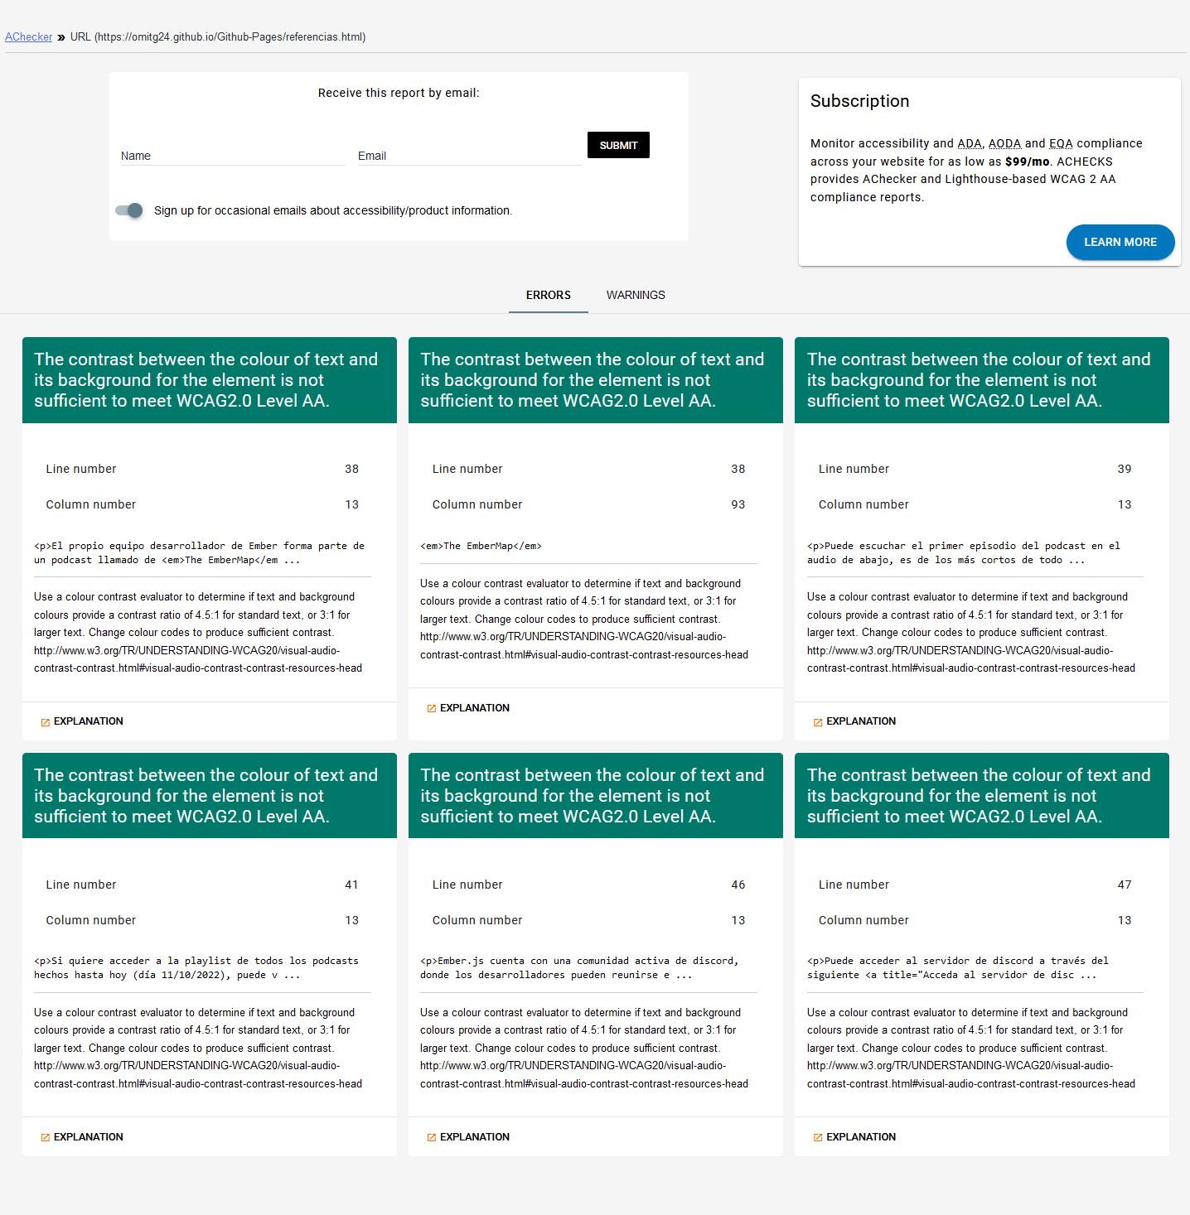El error de contraste en este documento vuelve a ser el ya comentado entre los 6 errores mostrados, este error se da entre el color de fondo y el color de letra de párrafos y elementos destacados en cursiva mediante “*em*”, siendo de nuevo el esquema de gris claro y negro respectivamente, los colores son:

* background-color: #BEBEBE
* color: #000000

Como se puede observar, pasándolo por el validador de contraste de *Wave* y el *ContrastRatioCalculator*, estos colores pasan las pruebas necesarias de contraste.

